

**REPUBLIQUE TUNISIENNE**

**\*\*\*\*\*\*\*\*\*\*\*\*\***

**MINISTERE DE L’ENSEIGNEMENT**

**SUPERIEUR ET DE LA RECHERCHE**

**SCIENTIFIQUE**

**UNIVERSITE DE SFAX**

**FACULTE DES SCIENCES DE SFAX**

**\*\*\*\*\*\*\*\*\*\*\***

**DEPARTEMENT DE L’INFORMATIQUE ET DES COMMUNICATIONS**

MEMOIRE DE FIN D’ETUDES

**Présenté à**

La Faculté des sciences de Sfax

En vue de l’obtention du

DIPLÔME DE LICENCE EN

SCIENCE DE L’INFORMATIQUE

Par

**NDONSE Orly**

**Développement d’une plate-forme de dépistage des troubles neurodéveloppementaux**

**Soutenu le 13 juin 2022, devant le jury composé de :**

**M. Mohamed Ben Aouicha**

*Président*

*Examinateur*

**Mme. Mayssa Frikha Ayedi**

*Encadrant Académique*

**M. Hedi Tmar**

*Encadrant Industriel*

**M. Fares Ayadi**

**Stage réalisé à Djagora Foundation**

Code : LSI-7

**Année Universitaire : 2021-2022**

**Résumé**

Ce projet consiste, dans un premier temps, à étudier, améliorer et à tester la plateforme de dépistage de TDAH « Le trouble du déficit de l'attention avec ou sans hyperactivité ». Cette plateforme présente les mécanismes nécessaires pour le dépistage de ce trouble chez les enfants.

Dans un deuxième temps, nos travaux consistent à développer une plateforme de dépistage précoce de tout type de troubles neurodéveloppementaux chez les enfants.

**Dédicaces**

Je dédie ce Travail à Mes très chers parents NDONSE Sylvestre et BATURURIMI Adelphine, ma source de vie, d’amour, de motivation, d’affection et de soutien financier.

A mes chères sœurs qui ont été aussi ma source de motivation ainsi que tous mes proches.

A tous mes amis, qui ont été là quand j’en avais besoin et qui m’ont encouragé aussi.

**Remerciements**

Mon Projet est le résultat du travail et de recherche de plus de 6 mois. Sa réalisation était possible grâce au concours de plusieurs personnes à qui je voudrais témoigner toute ma reconnaissance

J’adresse mes chaleureux remerciements à mon encadreur **M. Hedi Tmar**, sans lui, ce travail n’aurait jamais vu le jour ; il m’a accompagné dans cette nouvelle expérience du début à la fin avec des conseils, des guides et de tout le soutient durant la construction de ce projet et Je le remercie surtout de m’avoir accueilli dans son honorable académie Djagora.

Un grand remerciement également à toute l’équipe qui s’est montré accueillante de bon cœur et coopérative pour la réussite de ce projet ainsi à tous les membres de la communauté de Djagora Academy pour leur assistance, leur collaboration, leur soutient tout au long de ce stage.

Merci à tout le staff médical qui a accompagné dans la phase de test pour leur temps et leur soutient.

Et enfin Je remercie à toute personne qui a contribué de près ou de loin à l’élaboration de ce travail et à sa réussite surtout.

Table des matières

Introduction générale 1

Chapitre 1 : Présentation du projet 3

Introduction 4

Section 1 : Présentation de l’organisme de l’accueil 4

1. Contexte du sujet 4

1.1 Fondation Djagora 4

1.2 Programmes de la Fondation Djagora 4

2. Gestion de projet 6

Section 2 : Positionnement du projet 8

1. Contexte du projet 8

1.1 Le problématique 8

1.2 Motivations 10

1.3 Les solutions proposées 10

1.4 Techniques de repérage et dépistage précoce 10

2. Modèle Business 11

2.1 Lean Canvas 11

2.2 Lean Canvas Social 12

2.3 Canevas du modèle économique 13

3. Etude de l’existant 14

3.1 Présentation de la plateforme 14

3.2 Critique de l’existant 14

4. Solutions proposées techniquement. 16

4.1 Plateforme existante de dépistage de TDAH 16

4.2 Nouvelle plateforme de dépistage précoce des troubles neurodéveloppementaux. 16

Conclusion 17

Chapitre 2 : Analyse et spécification des besoins 18

Introduction 19

1. Spécification des besoins 19

1.1 Besoins fonctionnels 19

1.2 Besoins non fonctionnels 19

1.3 Identifications des acteurs 20

2. Diagramme de cas d’utilisation 20

2.1 Diagramme de cas d’utilisation global 21

Conclusion 36

Chapitre 3 : Conception 37

Introduction 38

1. Architecture MVC 38

2. Diagrammes de séquences 39

2.1 Diagramme de séquence « Authentification » 39

2.2 Digramme de séquence « Ajouter un Super médecin » 40

2.3 Diagramme de séquence « Ajouter une école » 41

2.4 Diagramme de séquence « S’inscrire » pour le parent 42

2.5 Diagramme de séquence « Ajouter un enfant » 43

2.6 Diagramme de séquence « Affecter un médecin à un enfant » 44

3. Diagramme de classes 45

3.1 Présentation de notre diagramme de classes 45

Conclusion 46

Chapitre 4 : Réalisation 47

Introduction 48

1. Environnement de réalisation 48

1.1 Les outils utilisés 48

2. Interfaces de la plateforme de dépistage de TDAH 50

3. Phase de test 54

4. Quelques photos lors de nos visites 55

5. Mise en place de la nouvelle plateforme de dépistage précoce des troubles neurodéveloppementaux 56

6. Authentification 62

6.1 JWT 62

6.2 Secret key 62

Conclusion 63

Conclusion générale 64

Bibliographie 65

Webographie 66

**Liste des Tables**

**Tableau 1: Description des cas d'utilisation** 21

**Tableau 2: Description du cas d'utilisation « S’authentifier »** 22

**Tableau 3: Description du cas d'utilisation « Supprimer un profil »** 22

**Tableau 4: Description du cas d'utilisation « Modifier un profil »** 23

**Tableau 5: Description du cas d'utilisation « Ajouter un super médecin »** 25

**Tableau 6: Description du cas d'utilisation « Modifier un super médecin »** 25

**Tableau 7: Description du cas d'utilisation « Supprimer un super médecin »** 26

**Tableau 8: Description du cas d'utilisation « Ajouter une école »** 26

**Tableau 9: Description du cas d'utilisation « Ajouter une école »** 27

**Tableau 10: Description du cas d'utilisation « Ajouter un enfant »** 28

**Tableau 11: Description du cas d'utilisation « Modifier un enfant »** 28

**Tableau 12: Description du cas d'utilisation « Supprimer un enfant »** 28

**Tableau 13: Description du cas d'utilisation « S’inscrire parent »** 29

**Tableau 14: Description du cas d'utilisation « Ajouter un maître »** 30

**Tableau 15: Description du cas d'utilisation « Modifier un maître »** 31

**Tableau 16: Description du cas d'utilisation « Supprimer un maître »** 31

**Tableau 17: Description du cas d'utilisation « Ajouter un médecin »** 33

**Tableau 18: Description du cas d'utilisation « Modifier un médecin »** 33

**Tableau 19: Description du cas d'utilisation « Supprimer un médecin »** 34

**Tableau 20: Description du cas d'utilisation « Affecter un enfant »** 34

**Tableau 21: Description du cas d'utilisation « Gérer l’affectation »** 35

**Tableau 22: Description du cas d'utilisation « Gérer les consultations »** 35

**Liste des Figures**

**Figure 1 : Fondation Djagora** 4

**Figure 2: Flux de l’approche Scrum pour un sprint** 6

**Figure 3: Organisation de Scrum** 7

**Figure 4: Création des éléments livrables — Diagramme de flux de données** 7

**Figure 5: Les types de troubles neurodéveloppementaux** 9

**Figure 6: Lean Canvas** 9

**Figure 7 : Interface « للمشاركة »** 15

**Figure 8 : Interface « S’authentifier »** 15

**Figure 9: Les acteurs** 19

**Figure 10: Diagramme de cas d'utilisation « Maître et Parent »** 27

**Figure 11: Diagramme de cas d'utilisation « Responsable école »** 30

**Figure 12 : Diagramme de cas d'utilisation « Super médecin »** 32

**Figure 13: Diagramme de cas d'utilisation du « Médecin »** 34

**Figure 22 : Architecture MVC** 37

**Figure 14: Diagramme de séquence « Authentification »** 38

**Figure 15 : Diagramme de séquence « Ajouter un super médecin »** 39

**Figure 16 : Diagramme de séquence « Ajouter une école »** 40

**Figure 17 : Diagramme de séquence « S'inscrire parent »** 41

**Figure 18 : Diagramme de séquence « Ajouter un enfant »** 42

**Figure 19 : Diagramme de séquence « Affecter un médecin à un enfant »** 43

**Figure 20 : Diagramme de classes** 44

**Figure 21 : Dictionnaire de données** 45

**Figure 23: Logo Angular** 48

**Figure 24: Logo Django** 48

**Figure 25 : Logo SQLite** 48

**Figure 26: Logo AdobeXD** 48

**Figure 27: Logo StarUML** 49

**Figure 28: Logo Visual Studio Code** 49

**Figure 29: Logo Github** 49

**Figure 30: Logo Git** 49

**Figure 31: Page d’accueil de la plateforme de dépistage de TDAH** 50

**Figure 32 : Page se connecter de la plateforme de dépistage de TDAH** 50

**Figure 33 : Interface admin** 51

**Figure 34 : Page 1 du formulaire du parent** 51

**Figure 35 : Page 2 du formulaire du parent** 52

**Figure 36 : Page 3 du formulaire du parent** 52

**Figure 37 : Page 1 du formulaire du maître** 53

**Figure 38 : Page 2 du formulaire du maître** 53

**Figure 39 : Table des jardins d'enfant visité** 54

**Figure 40: Quelques photos lors de nos visites** 55

**Figure 41: Page d'accueil** 56

**Figure 42: Interface « Authentification »** 56

**Figure 43 : Interface « Inscription parent »** 57

**Figure 44 : Interface du parent** 57

**Figure 45 : Formulaire du parent** 58

**Figure 46: Interface de l'admin** 58

**Figure 47 : Formulaire d'ajout d'un super médecin ou une école** 59

**Figure 48 : Interface du super médecin** 59

**Figure 49 : Interface affectation** 60

**Figure 50 : Interface du médecin** 60

**Figure 51 : Calendrier des consultations** 61

**Figure 52 : Interface consultation** 62

**Figure 53 : Authentification JWT** 62

**Liste des Abréviations**

**TDAH :** Trouble de déficit de l'attention avec ou sans hyperactivité.

**Trouble de neuro-dev :** Trouble de neurodéveloppement

**BD :** Base de données

**TSA :** Troubles du spectre de l’autisme

**DSM:** Diagnostic and Statistical Manual of Mental Disorders

**UI :** User interface

**BMC:** Business Model Canvas (business development)

# Introduction générale

Les nouvelles technologies ont pris depuis quelques années une place importante dans notre environnement quotidien, qu’il soit professionnel ou personnel. Le monde de la santé n’a pas échappé à cette mutation progressive, avec l’arrivée de l’informatique jusqu’au chevet du malade. La recherche clinique a aussi trouvé un intérêt grandissant à tous ces nouveaux outils mis à la disposition aussi bien du médecin investigateur, du patient, que des services spécialisés qui contribuent au diagnostic et au suivi des patients, et aussi des différents métiers de la recherche clinique. Si l’usage des nouvelles technologies semble apporter des facilités, telles que la centralisation des informations ou la simplification des échanges de données entre différents intervenants, il n’en reste pas moins qu’il s’agit de données à caractère personnel, dont il faut assurer la fiabilité, la confidentialité et la sécurité, qu’elles soient utilisées dans le cadre des soins courants ou de celui de la recherche clinique académique ou industrielle.

En effet environ 200 000 enfants en Tunisie souffrent de Troubles du Spectre de l’Autisme selon une étude faite par la principauté de Monaco et le Ministère des Affaires Sociale en Tunisie [1]. Le TSA, Troubles du Spectre de l’Autisme, regroupe un ensemble de troubles neurobiologiques qui agissent sur le développement des personnes dites « autistes ».

Dans ce contexte, nos travaux consistent à développer une plateforme de dépistage précoce de tout type de troubles neurodéveloppementaux qui met en relation les médecins, les maîtres des jardins d’enfants et les parents dans le but de dépister ces troubles au plutôt et au plus large possible.

Ce rapport est divisé en quatre chapitres répartis sur deux parties :

* Une partie théorique consacrée pour la revue de la littérature qui permet de faire ressortir les concepts abordés, tels que les troubles neurodéveloppementaux et le dépistage.
* Une deuxième partie pratique qui consiste, à une première phase d’étude, de correction et de test de la plateforme existante de TDAH : trouble du déficit de l'attention avec ou sans hyperactivité qui fait partie des troubles neurodéveloppementaux, et aussi à lui apporter une analyse critique de ses fonctionnalités. En effet cette plateforme est hébergée et fonctionnelle. Dans une deuxième phase, la partie pratique de nos travaux consiste à développer une nouvelle plateforme de dépistage précoce englobant tous les troubles neurodéveloppementaux.

# 

# Chapitre 1 : Présentation du projet

## Introduction

Dans ce chapitre, Je présente tout d’abord l’organisme d’accueil. Ensuite, je présente la plateforme existante avec une critique de ses fonctionnalités suivie d’une solution proposée. Je vais élaborer par la suite une étude technique sur les troubles neurodéveloppementaux en vue de l’utiliser par la suite pour le développement de ladite plateforme de dépistage.

## Section 1 : Présentation de l’organisme de l’accueil

## Contexte du sujet

Le stage effectué au sein de la fondation Djagora n’est pas seulement un stage pour la réalisation du projet de fin d’études, mais aussi une expérience académique, professionnelle et pratique sans égale. Cette expérience m’a donnée l’opportunité d’appliquer mes connaissances théoriques dans la vie professionnelle, et m’a permis d’accomplir le travail requis tout en atteignant les objectifs fixés.

### Fondation Djagora

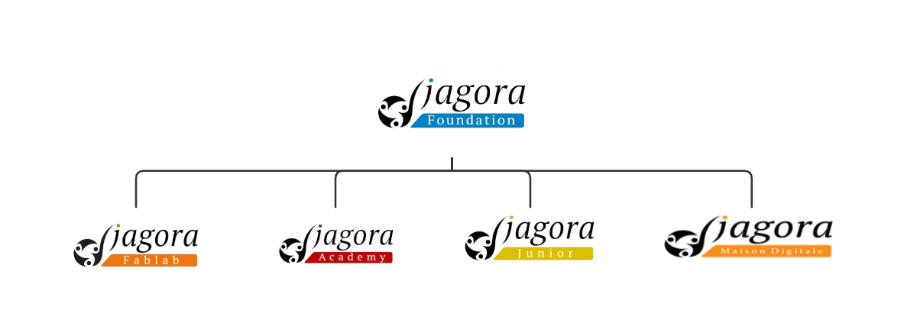

**Figure 1 : Fondation Djagora**

### Programmes de la Fondation Djagora

La fondation Djagora suit un plan dont le but est de mettre en pratique les aspects philosophiques liés au leadership et à l’entrepreneuriat. Il a quatre programmes principaux :

* **Djagora Academy**

Il est assimilé à une startup factory. Il est dédié principalement pour les étudiants en classe terminale de licence, de master professionnel, de formation d’ingénieurs en recherche de stages ou de PFE et il y a aussi de jeunes diplômés, voire des industriels. Ces étudiants sont appelés « mentorés ». Le plan a de multiples objectifs, tels que la création d’entreprises à forte valeur économique dans le secteur des TIC et la montée en compétences des étudiants pour accélérer leur employabilité.

* **Djagora Fablab**

C’est un laboratoire de fabrication de prototypes qui regroupe différents outils pour nous permettre de passer de l’idée à la réalisation. Il s’agit d’un atelier de fabrication ouvert au public, fournissant aux utilisateurs la technologie, l’artisanat et les ressources humaines nécessaires de la conception à la production du prototype. Il propose des programmes de formation, de prototypage et de coaching pour les innovateurs et les talents. Il est entièrement équipé d’outils de fabrication numériques tels qu’une machine de découpe laser, une imprimante 3D, un scanner 3D et une fraiseuse CNC.

* **Djagora juniors**

Pour les jeunes de 12 à 17 ans pour comprendre ce qu’est le fablab, apprendre les nouvelles technologies à travers la programmation, la robotique et des cours de formation en club pour découvrir le monde du code et mener des activités de développement personnel à travers les ateliers de théâtre animés par des experts internationaux et coachs en intelligence émotionnelle.

* **La maison digitale**

Il s’agit d’un incubateur dédié pour les femmes entrepreneuses.

## Gestion de projet

* **Méthodologie SCRUM**

L’approche Scrum est l’une des méthodes agiles les plus populaires. C’est un cadre adaptable, itératif, rapide, flexible et efficace conçu pour offrir une valeur ajoutée significative rapidement et tout au long d’un projet. Scrum garantit la transparence de la communication et crée un environnement de responsabilité collective et de progression continue. L’une des principales forces de l’approche Scrum repose sur des équipes polyvalentes, autoorganisées et responsables qui répartissent leur temps sur des cycles de travail courts et intenses appelés sprints. La figure ci-dessous présente un aperçu du flux d’un projet Scrum.

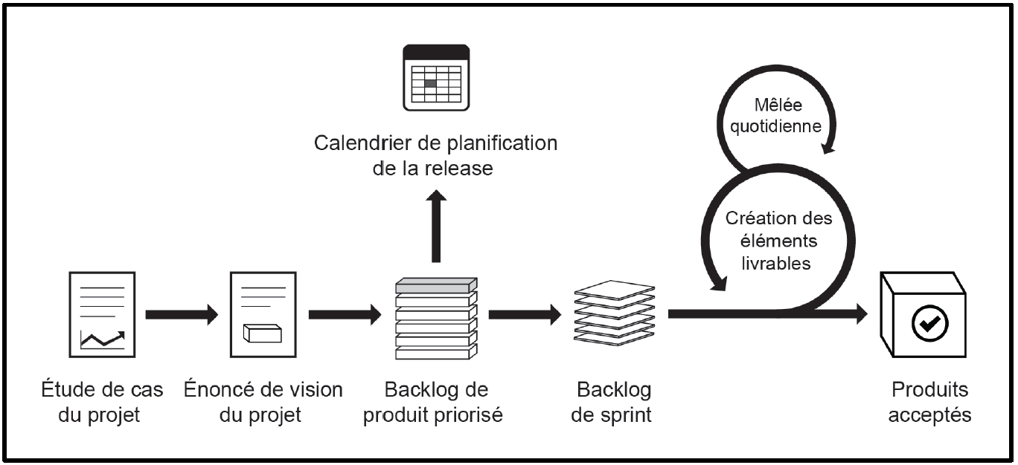

**Figure 2: Flux de l’approche Scrum pour un sprint**

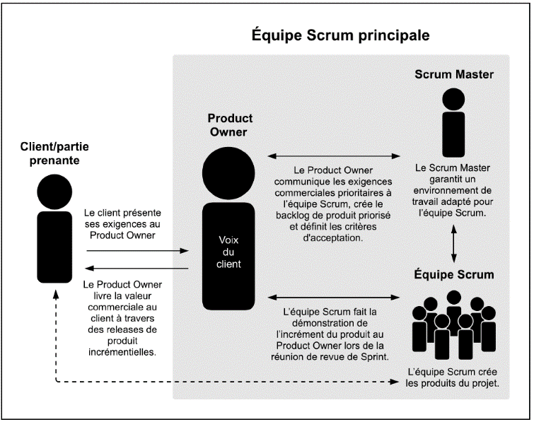

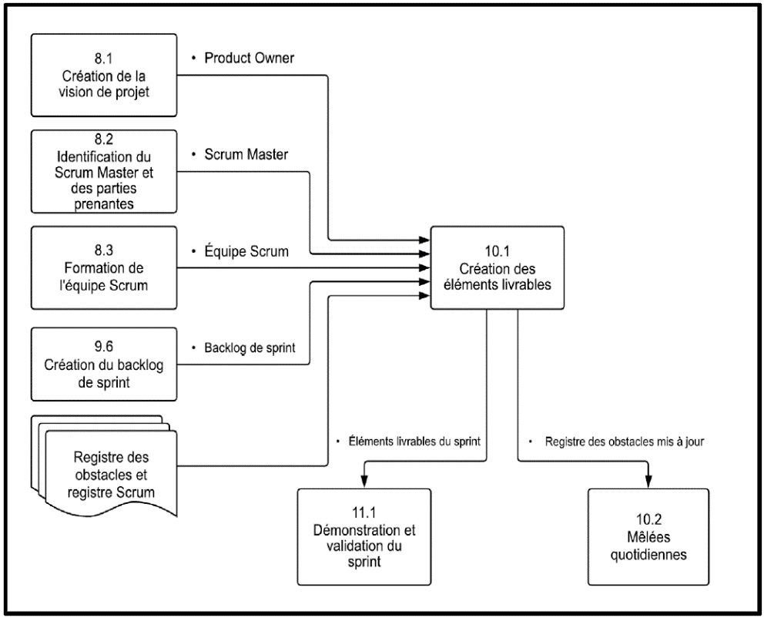

**Figure 3: Organisation de Scrum**

**Figure 4: Création des éléments livrables — Diagramme de flux de données**

## Section 2 : Positionnement du projet

Dans cette section, je mets ce projet dans son contexte. Deux dimensions sont soulevées. Je commence par la dimension problématique et je finis par la dimension économique en passant par l’énumération des motivations et le traçage des grandes lignes de la solution proposée.

## Contexte du projet

Ce projet s’inscrit dans le cadre de mon projet de fin d’études pour obtenir le diplôme national de licence en Science de l’Informatique à la faculté des sciences de Sfax Tunisie. Il consiste à mettre en place une plateforme de dépistage précoce des troubles neurodéveloppementaux chez les enfants.

Dans cette section, je commence par illustrer la problématique de dépistage des troubles neurodéveloppementaux. J’énumère par la suite quelques motivations qui m’ont poussées de m’investir dans ce sujet. Je Finis par définir les concepts clés et tracer les grandes lignes de la solutions proposées.

### Le problématique

Dans cette section, je présente tout d’abord la définition des troubles neurodéveloppementaux et des statistiques faits pour comprendre de quoi il s’agit.

* **Troubles neurodéveloppementaux**

C’est un groupe de conditions qui apparaissent dans la période de développement, caractérisés par des déficits de développement qui produisent des déficiences du fonctionnement personnel, social, scolaire ou professionnel. La gamme des déficits de développement varie des limitations très spécifiques de l’apprentissage ou du contrôle des fonctions exécutives aux déficiences globales des compétences sociales ou de l’intelligence [6].

Selon l'INSERM, basé en France, 700 000 personnes souffrent du trouble du spectre **autistique** (TSA) en France, dont 100 000 ont moins de 20 ans [21] et

Environ 200 000 enfants souffrent de troubles du spectre de l’autisme en Tunisie selon une étude faite la principauté de Monaco et le ministère des affaires sociales en Tunisie.

Voici les troubles neurodéveloppementaux et par la suite, je présente les définitions de quelques-uns :

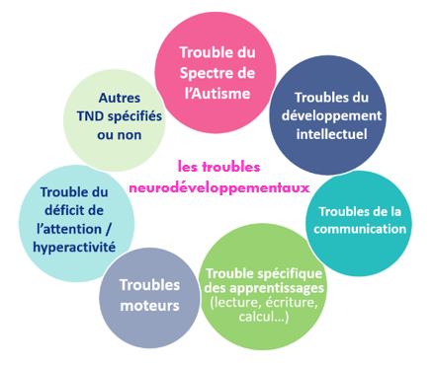

**Figure 5 : Les types de troubles neurodéveloppementaux**

* **TDAH**

**Le TDAH** est un trouble neurodéveloppemental dont les symptômes se manifestent durant l’enfance dans 3 dimensions cliniques : l’attention, l’impulsivité et l’hyperactivité [5].

* **L’autisme ou TSA**

L’autisme est un trouble neurodéveloppemental : c’est-à-dire des altérations du cerveau qui se mettent en place avant la naissance et sont impliqués dans le langage, la motricité, la perception, les émotions, les interactions sociales…

Les principaux symptômes de l’autisme :

* Troubles du langage et de la communication,
* Les troubles du langage et de la communication se manifestent à la fois au niveau de l’expression et de la compréhension, qu’elle soit verbale ou gestuelle,
* Difficultés relationnelles : difficultés à établir des relations avec les autres [7].

### Motivations

Bien que ces statistiques révèlent un nombre important d’enfants touchés par ces troubles, le dépistage précoce reste toujours négligé par les parents et/ou par l’entourage tel que dans les écoles maternelles. C’est-à-dire que 200 000 enfants risquent d’échouer à l’école puisque le milieu scolaire sera défavorable. Toutefois, une détection et un traitement précoces peuvent réduire considérablement les symptômes chez l’enfant.

### Manuel diagnostic et statistique des troubles mentaux

Dans cette section, je présente quelques définitions terminologies des solutions proposées

* **DSM5**

Manuel diagnostique et statistique des troubles mentaux, c’est un guide universel pour classifier des troubles mentaux. C’est un outil pour les cliniciens, une ressource éducative essentielle pour les étudiants et les praticiens, et une référence pour les chercheurs dans le domaine de repérage des troubles mentaux [4].

* **Le processus de traitement** des troubles neurodéveloppementaux.

C’est un triple processus. Le premier c’est le **dépistage** qui a pour but de déterminer la probabilité qu’un individu présente une condition (le plus souvent, une maladie, mais aussi une condition pré morbide ou un facteur de risque). Le second processus vise à établir un **diagnostic**, et le troisième consiste à intervenir en cas de diagnostic positif. Cette **intervention** est le plus souvent curative (médicale ou chirurgicale), mais elle peut également viser une surveillance (par exemple : en répétant régulièrement le dosage d’un biomarqueur) [8].

### Techniques de repérage et dépistage précoce

L’utilisation d’un formulaire de dépistage précoce par le parent de l’enfant et l’utilisation d’un autre formulaire de dépistage par le maitre de l’école, avec une technique d’élimination qui va permettre de savoir l’état de l’enfant ou il va être associé à un médecin spécialiste selon le cas si son score est élevé en précisant les informations comme la carte d’identité du parent, le nom et le prénom de l’enfant sont indispensables pendant l’ajout de l’enfant pour éviter la redondance.

## Modèle Business

Dans cette partie, je m’intéresse à l’élaboration de la première version du modèle économique de ladite plateforme. Il est à rappeler que l’élaboration dudit modèle économique ou modèle business s’effectue d’une manière itérative et incrémentale selon une méthode de fonctionnement appelée Lean Canvas.

### Lean Canvas

Le **Lean Canvas** est un document qui permet de formaliser très simplement et en quelques mots la méthode du Lean Startup. On peut en effet, poser les hypothèses et les problèmes de la cible, noter en quoi la solution répond aux besoins des clients. Le Lean Canvas rassemble d’autres informations : quelles sont les sources de revenus ? Quels sont les canaux de distribution qu’on va utiliser pour toucher les clients ? Etc..[2]

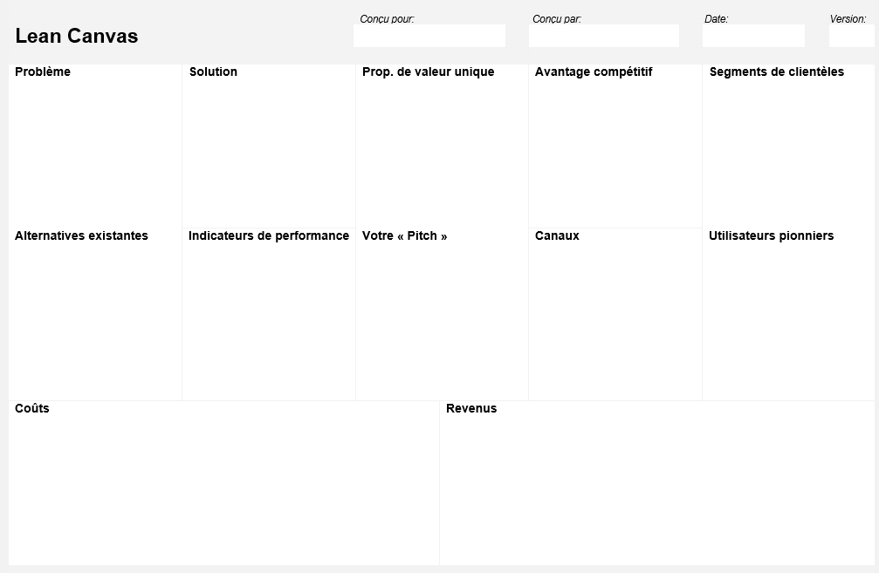

**Figure 6: Lean Canvas**

### Lean Canvas Social

Ce canevas est une évolution du Lean Canvas, pour y inclure quelques aspects nécessaires à la création d'un modèle d'affaires social.

Deux blocs ont été rajoutés :

* **Objectif, raison :** C'est en quelque sorte la raison d'être du modèle, sans en faire partie. Ce bloc doit définir clairement la vision de ce que l'on veut atteindre en termes d'impact sociétal ou environnemental.
* **Impact social :** Ce bloc définit l’impact social recherché par le modèle, aussi bien que les bénéficiaires et les indicateurs qui seront mesurés.

Autres blocs ont été légèrement modifiés, recevant des éléments additionnels importants pour l'aspect social :

* **Les « early-adopters (utilisateurs pionniers) » :** Dans le bloc des segments de clientèles, une emphase a été mise en relation à ces premiers usagers, bénéficiaires ou clients qui croient aux solutions proposées et sont prêts à jouer le rôle de « laboratoire» ou « cobaye ».
* **Alternatives existantes :** Dans le bloc des problèmes, une analyse des solutions ou alternatives de traitement actuelles, si elles existent [3].

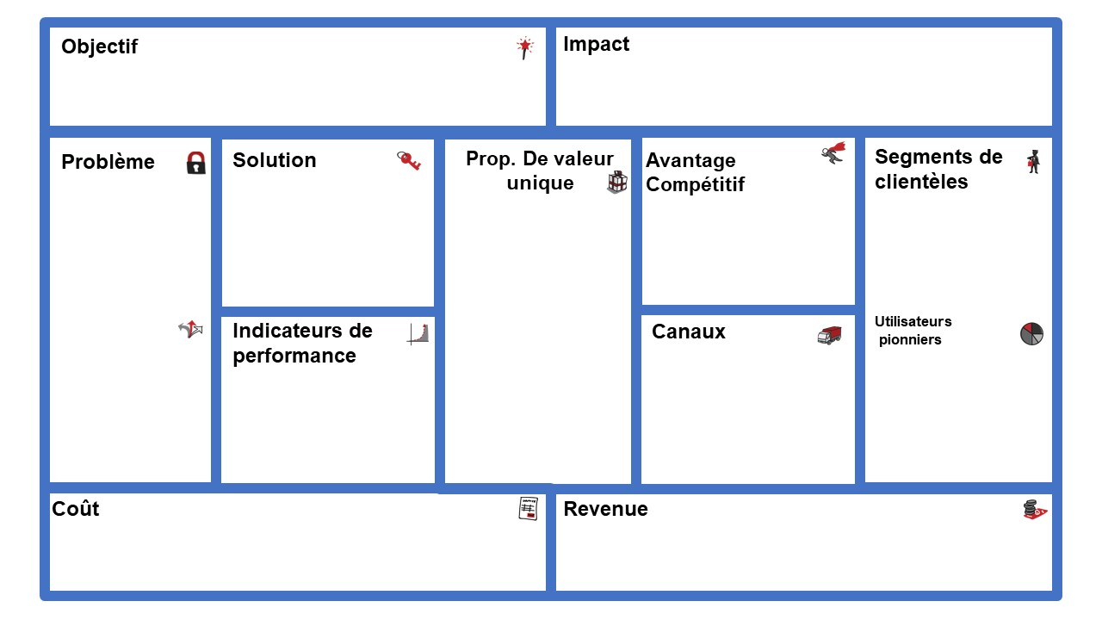

**Figure 7 : Lean Canvas Social**

### Canevas du modèle économique

Le Lean Canvas vise une implantation tactique de notre plateforme. Cette implantation a démarré en mars 2022 avec les visites aux jardins d’enfants. Le test réalisé a donné lieu à une détection de problèmes qui ont été à l’origine de plusieurs solutions. L’indicateur principal été le nombre d’enfants qui souffrent des troubles neurodéveloppementaux. ce qui a permis à harmoniser les pratiques de repérage et d’orientation des enfants en mettant l’accent sur les défis socio-économiques et éducatifs.



Harmoniser les pratiques de repérage et d’orientation des enfants en mettant l’accent sur les défis socio-économiques et éducatifs

Dépister les troubles neuro-dev chez les enfants d'âge préscolaire afin d'intervenir précocement et donc plus efficacement.

Plateforme de dépistage précoce des troubles neuro-dev chez les enfants

Un nombre énorme d’enfant en Tunisie qui souffre des troubles neurodéveloppementaux

Dépistage précoce des troubles neurodéveloppementaux chez les enfants

*Parents

*Jardin d’enfants

*Médecins

Développement stratégique des enfants qui souffrent des prob de neuro-dev

La plateforme

et les réseaux sociaux

*Pédopsychiatres

*Maîtres

*Parents

Nombre d’enfants qui

souffrent des troubles

neuro-dev préparés à la vie

scolaire

*Difficultés de dépistage

*Contraintes de Prise en charge

Un mouvement national d’appui des enfants qui souffrent des troubles neuro-dev

Développement et test de la plateforme

**Figure 8 : BMC de notre plateforme**

## Etude de l’existant

On a d’abord travaillé sur une plateforme existante mais qui était encore en cours de développement et dans cette section, je présente tout d’abord la plateforme, et le critique de l’existant qui décrit ce qui manquait ainsi que quelques captures d’écran des interfaces de cette plateforme.

### Présentation de la plateforme

La plateforme existante est une plateforme de dépistage de TDAH « Le trouble du déficit de l'attention avec ou sans hyperactivité ». Le dépistage se fait à travers deux formulaires l’un rempli par un parent et l’autre par un maître pour finalement le résultat soit affiché pour le parent et le maître. Si le score est élevé le service de pédopsychiatrie à l’hôpital Hédi Chaker va contacter le parent pour la prise d’un rendez-vous ou son enfant sera traité gratuitement.

### Critique de l’existant

* La plateforme n’est pas totalement fonctionnelle.
* Problèmes dans la gestion des écoles.
* L’inscription nécessite l’insertion du mail, chose qui n’est pas nécessairement disponible pour tous les maîtres des écoles.
* Problèmes de conformité des données enregistrées, vu que le parent peut enregistrer l’enfant dans la plateforme, aussi le maître de l’école peut le faire, mais aucune correspondance n’est réalisée au niveau su code pour vérifier qu’il s’agit de la même personne concernée.
* Design non ergonomique.
* Problème de confidentialité (visibilité du résultat du formulaire par tous les utilisateurs).

Voici quelques captures de la plateforme existante :

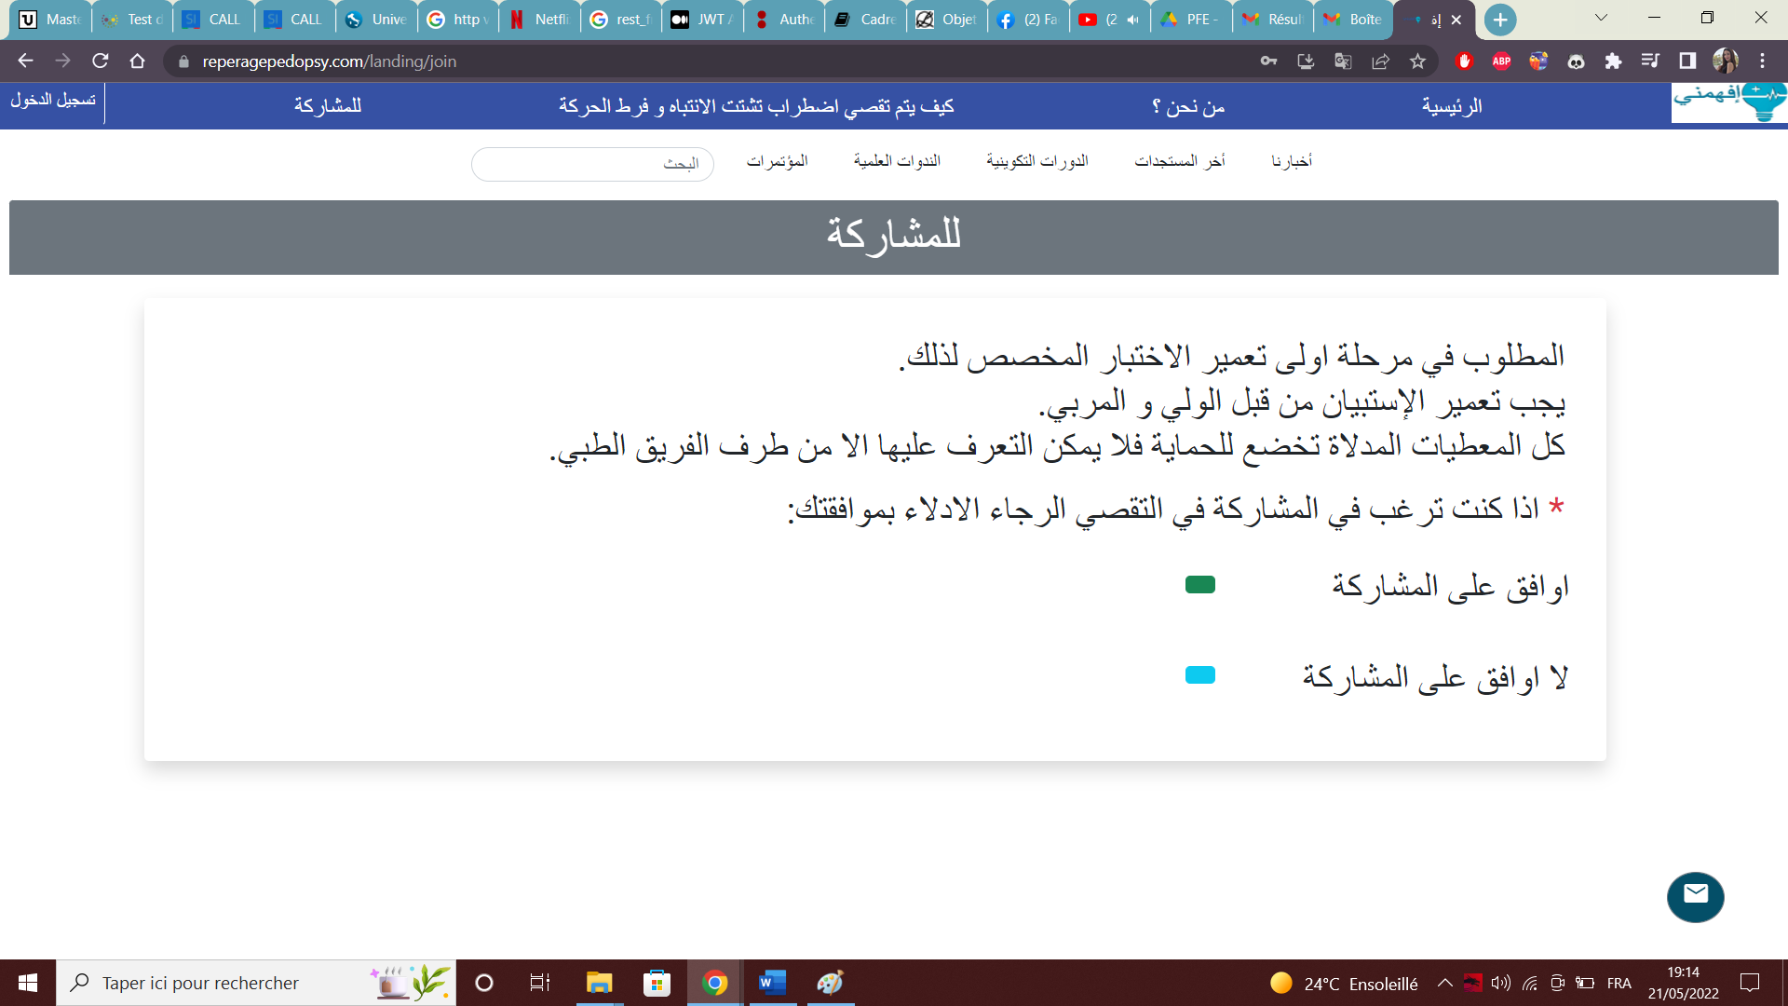

**Figure 7 : Interface «****للمشاركة »**

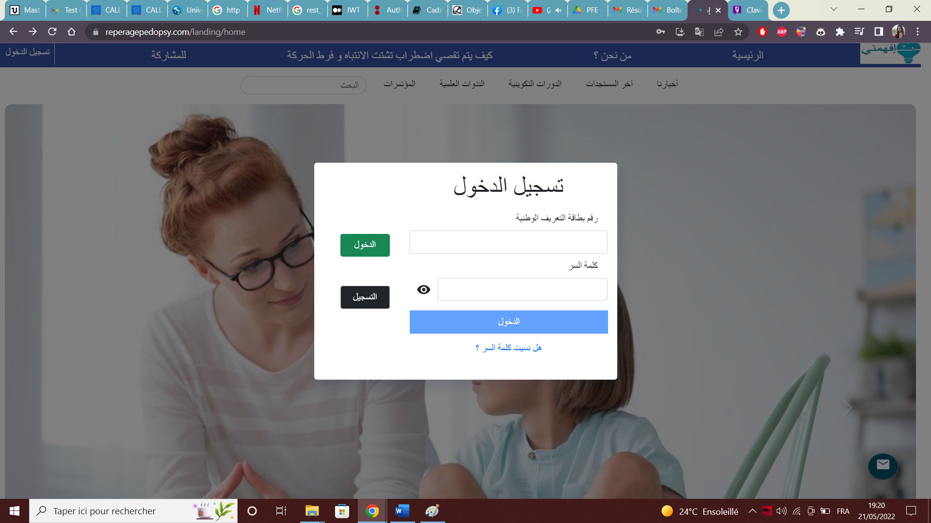

**Figure 8 : Interface « S’authentifier »**

## Solutions proposées

Dans cette section, je vais présenter les solutions proposées afin de mener un processus de dépistage au plus large possible.

### Plateforme existante de dépistage de TDAH

Après avoir analysé l’existant et dégagé les principaux problèmes issus lors de notre étude,

Nous proposons des améliorations sur cette plateforme que je vais indiquer ci-dessous :

* Rendre la plateforme existante totalement opérationnelle.
* Ajouter une condition : le maître et le parent doivent remplir le même formulaire de l’enfant, le résultat va être affiché seulement pour les parents sous forme d’une notification. => garantir la conformité.
* S’inscrire avec le numéro de téléphone si l’utilisateur ne possède pas un email.

=> Améliorer le taux d’accessibilité.

### Nouvelle plateforme de dépistage précoce des troubles neurodéveloppementaux.

La plateforme existante permet le dépistage de TDAH seulement. A part les améliorations et les corrections que nous proposons d’apporter à cette plateforme nos travaux de stage consistent à développer une nouvelle plateforme de dépistage précoce de tous les troubles neurodéveloppementaux cité dans le DSM5.

Cette plateforme doit permettre :

* Le dépistage précoce de tous types de troubles neurodéveloppementaux à travers les formulaires remplis par les maîtres des écoles et les parents, un score sera calculé automatiquement suivant des règles scientifiques et attribué à l’enfant concerné.
* L’affectation des médecins pour les enfants.
* Visualisation des statiques.

## Conclusion

A travers ce chapitre, j’ai présenté « Djagora Fondation » ainsi que ses activités. Ensuite dans une deuxième partie, j’ai présenté une étude de l’existant. Cette étude présente la plateforme existante de dépistage de TDAH : son rôle, ses fonctionnalités son dysfonctionnement pour enfin présenter les solutions proposées afin d’améliorer cette plateforme.

# 

# 

# Chapitre 2 : Analyse et spécification des besoins

## Introduction

Ce chapitre consiste à comprendre le contexte du sujet et à développer une vision globale de la plateforme que nous allons réaliser. En particulier, il s’agit de déterminer les fonctionnalités du futur système et ses acteurs, et d’identifier les cas d’utilisation associés à chacun d'eux. Il s'agit aussi de recenser les besoins fonctionnels et la liste des exigences traduites par les besoins non fonctionnels.

## Spécification des besoins

La spécification des besoins est une phase qui consiste à comprendre le contexte du système. Cette phase détermine les fonctionnalités et identifie les acteurs et les cas d’utilisation initiaux.

### Besoins fonctionnels

* Authentification pour pouvoir accéder aux différentes interfaces.
* Gestion des utilisateurs.
* Gestion des consultations.
* Gestion de la messagerie.
* Gestion de profil.

### Besoins non fonctionnels

* L’utilité : La plateforme doit répondre aux besoins des différentes utilisateurs.
* La sécurité : L’opération d’identification permettra d’assurer la sécurité des données et d’éviter les accès non autorisés.
* La confidentialité : La plateforme doit protéger les communications ou les données stockées contre l'interception et la lecture par des personnes non autorisées.
* La performance : Répondre aux besoins de l’utilisateur d’une manière efficace et optimale.
* L’ergonomie : Présenter une interface simple, claire et efficace qui facilite l’accès aux différentes fonctionnalités de la plateforme.

### Identifications des acteurs

Un acteur est l’idéalisation d’un rôle joué par une personne externe, un processus ou une chose qui interagit avec un système.

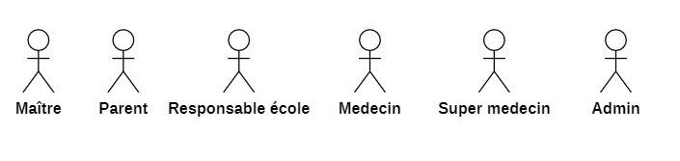La figure ci-dessous présente les acteurs de notre plateforme :

**Figure 9: Les acteurs**

## Diagramme de cas d’utilisation

Après avoir spécifié les besoins fonctionnels et non fonctionnels, un diagramme de cas d’utilisation global et quelques autres cas d’utilisations doivent être réalisés pour représenter les interactions entre les acteurs et le système à l’aide du langage de modélisation graphique (UML) à base de pictogrammes conçu comme une méthode normalisée de visualisation dans les domaines du développement logiciel et en conception orientée objet. Les fonctionnalités de chaque acteur sont présentées.

### Diagramme de cas d’utilisation global

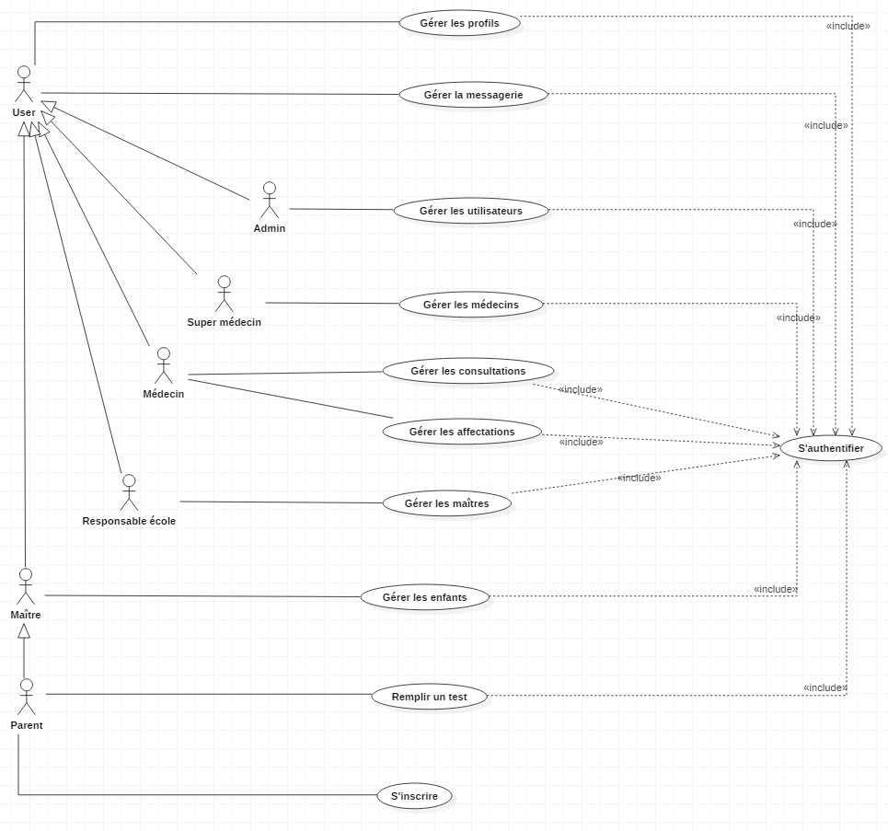

**Figure 10 : Diagramme de cas d'utilisation Global**

|  |  |  |
| --- | --- | --- |
| **Cas d’utilisation** | **Acteur** | **Description** |
| Gérer le profil | Admin, Super médecin, Médecin, Maître, Parent, Responsable école | Permet à l’utilisateur de modifier son profil |
| Gérer la messagerie | Admin, Super médecin, Médecin, Maître, Parent, Responsable école | Permet à l’utilisateur d’envoyer un message |
| Gérer les utilisateurs | Admin | Permet au admin de gérer tous les utilisateur |
| Gérer les enfants | Parent, Maître | Permet à l’utilisateur de gérer les enfants |
| Gérer les consultations | Médecin | Permet au médecin de gérer les consultations |
| Gérer les affectations | Médecin | Permet au médecin d’accepter ou transférer une affectation |
| Gérer les maîtres | Responsable école | Permet au responsable école de gérer les maîtres |
| Gérer les médecins | Super médecin | Permet au super médecin de gérer les médecins |
| S’inscrire | Parent | Permet au parent de s’inscrire |
| Remplir un test | Parent et Maître | Permet à l’utilisateur de remplir le formulaire de dépistage |
| Consulter le résultat | Parent | Permet au parent de consulter le résultat après le remplissage du formulaire |

Description textuelle des cas d’utilisation :

**Tableau 1: Description des cas d'utilisation**

|  |
| --- |
| **Titre :** S’authentifier |
| **Résumé :** Permettre à l’Admin, Maître, Parent, Responsable de l’école, Super Médecin, et le Médecin d’utiliser le login et le mot de passe pour s’identifier auprès du système. |
| **Acteur :** Admin, Maître, Parent, Responsable de l’école, Super Médecin, Médecin |
| **Pré-condition :** Être un visiteur inscrit à la plateforme  **Post-condition :** Membre correctement authentifié |
| **Scénario nominal :**   1. Le système affiche l’interface d’authentification. 2. L’utilisateur saisit son login et son mot de passe. 3. L’utilisateur clique sur le bouton « Se connecter » 4. Le système vérifie la combinaison du login et du mot de passe. 5. Le système affiche la page d’accueil de l’utilisateur. |
| **Scénario alternatif :**   1. En cas d’échec de connexion à la BD, le système affiche un message d’erreur. 2. Si le login et/ou le mot de passe est(sont) erroné(s), le système affiche un message d’erreur. |

**Tableau 2: Description du cas d'utilisation « S’authentifier »**

|  |
| --- |
| **Titre :** Supprimer un profil |
| **Résumé :** Permettre à l’Admin, Maître, Parent, école, super Médecin et le médecin de supprimer un profil |
| **Acteur :** L’admin, Maître, Parent, Responsable école, super Médecin, Médecin |
| **Pré-condition :** L’utilisateur est authentifié  **Post-condition :** Un profil est supprimé |
| **Scénario nominal :**   1. Le système affiche l’interface d’accueil. 2. L’utilisateur clique sur la liste des profils. 3. L’utilisateur clique sur « Supprimer un profil ». 4. Le système supprime le profil. |
| **Scénario alternatif :**   1. En cas d’échec de connexion à la BD, le système affiche un message d’erreur. |

**Tableau 3: Description du cas d'utilisation « Supprimer un profil »**

|  |
| --- |
| **Titre :** Modifier un Profil |
| **Résumé :** Permettre à l’Admin, Maître, Parent, Responsable école, Super Médecin et le Médecin de modifier un profil |
| **Acteur :** L’admin, Maître, Parent, Responsable école, Super Médecin, Médecin |
| **Pré-condition :** L’utilisateur est authentifié  **Post-condition :** Un profil est modifié |
| **Scénario nominal :**   1. Le système affiche l’interface d’accueil. 2. L’utilisateur clique sur la liste des profils. 3. L’utilisateur modifie les données depuis le formulaire affiché. 4. L’utilisateur clique sur « Modifier profil ». 5. Le système vérifie les informations remplies. 6. Le système modifie un profil. |
| **Scénario alternatif :**   1. En cas d’échec de connexion à la BD, le système affiche un message d’erreur. 2. S’il manque des champs obligatoires, le système retourne un message d’erreur en indiquant le(s) champs qui sont manquants. 3. Si le format des données n’est pas valide, le système affiche un message d’erreur. |

**Tableau 4: Description du cas d'utilisation « Modifier un profil »**

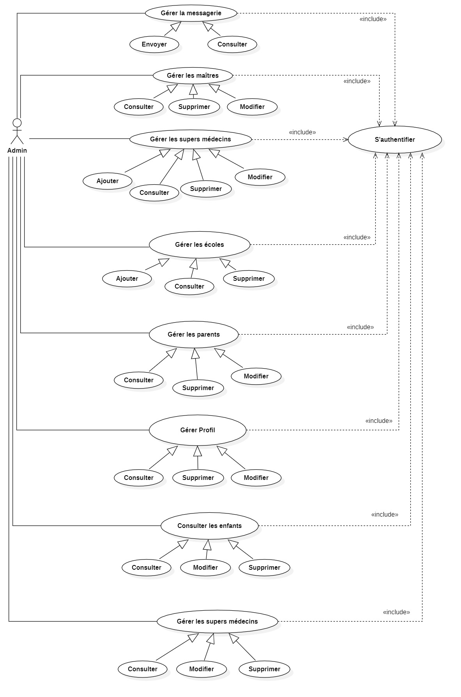

**Figure 11 : Diagramme de cas d'utilisation Admin**

**Tableau 5: Description du cas d'utilisation « Ajouter un super médecin »**

|  |
| --- |
| **Titre :** Ajouter Super Médecin |
| **Résumé :** Permettre au Admin d’ajouter un nouveau super médecin |
| **Acteur :** Admin |
| **Pré-condition :** L’admin est authentifié  **Post-condition :** Un nouveau super médecin est ajouté |
| **Scénario nominal :**   1. Le système affiche l’interface de l’admin. 2. L’admin clique sur ajouter super médecin. 3. L’admin remplit le formulaire « Ajouter un super médecin ». 4. Le système vérifie les informations remplies. 5. Le système ajoute un nouveau super médecin. |
| **Scénario alternatif :**   1. En cas d’échec de connexion à la BD, le système affiche un message d’erreur. 2. S’il manque des champs obligatoires, le système retourne un message d’erreur en indiquant le(s) champs qui sont manquants. 3. Si le format des données n’est pas valide, le système affiche un message d’erreur. |

|  |
| --- |
| **Titre :** Modifier un Super Médecin |
| **Résumé :** Permettre au Admin de modifier un super médecin |
| **Acteur :** L’admin |
| **Pré-condition :** L’admin est authentifié  **Post-condition :** Un super médecin est modifié |
| **Scénario nominal :**   1. Le système affiche l’interface de l’admin. 2. L’admin clique sur la liste des supers médecins. 3. L’admin clique sur « Modifier super médecin ». 4. Le système vérifie les informations remplies. 5. Le système modifie un super médecin. |

**Tableau 6: Description du cas d'utilisation « Modifier un super médecin »**

|  |
| --- |
| **Titre :** Supprimer un Super Médecin. |
| **Résumé :** Permettre au Admin de supprimer un super médecin. |
| **Acteur :** L’admin. |
| **Pré-condition :** L’admin est authentifié  **Post-condition :** Un super médecin est supprimé |
| **Scénario nominal :**   1. Le système affiche l’interface de l’admin. 2. L’admin clique sur la liste des super médecins. 3. L’admin clique sur « Supprimer super médecin ». 4. Le système supprime le super médecin. |
| **Scénario alternatif :**   1. En cas d’échec de connexion à la BD, le système affiche un message d’erreur. |

**Tableau 7: Description du cas d'utilisation « Supprimer un super médecin »**

|  |
| --- |
| **Titre :** Ajouter une Ecole. |
| **Résumé :** Permettre à l’admin d’ajouter une nouvelle Ecole. |
| **Acteur :** L’admin. |
| **Pré-condition :** L’admin est authentifié.  **Post-condition :** Une nouvelle école est ajoutée. |
| **Scénario nominal :**   1. Le système affiche l’interface de l’admin. 2. L’admin clique sur ajouter Ecole. 3. L’admin remplit le formulaire « Ajouter Ecole ». 4. Le système vérifie les informations remplies. 5. Le système ajoute une nouvelle école. |
| **Scénario alternatif :**   1. En cas d’échec de connexion à la BD, le système affiche un message d’erreur. 2. S’il manque des champs obligatoires, le système retourne un message d’erreur en indiquant le(s) champs qui sont manquants. 3. Si le format des données n’est pas valide, le système affiche un message d’erreur. |

**Tableau 8: Description du cas d'utilisation « Ajouter une école »**

|  |
| --- |
| **Titre :** Supprimer Ecole |
| **Résumé :** permettre à l’Admin de supprimer une école |
| **Acteur :** L’admin |
| **Pré-condition :** L’admin est authentifié  **Post-condition :** Une école est supprimée |
| **Scénario nominal :**   1. Le système affiche l’interface d’accueil. 2. L’admin clique sur la liste des écoles. 3. L’admin clique sur « Supprimer école ». 4. Le système supprime une école. |

**Tableau 9: Description du cas d'utilisation « Ajouter une école »**

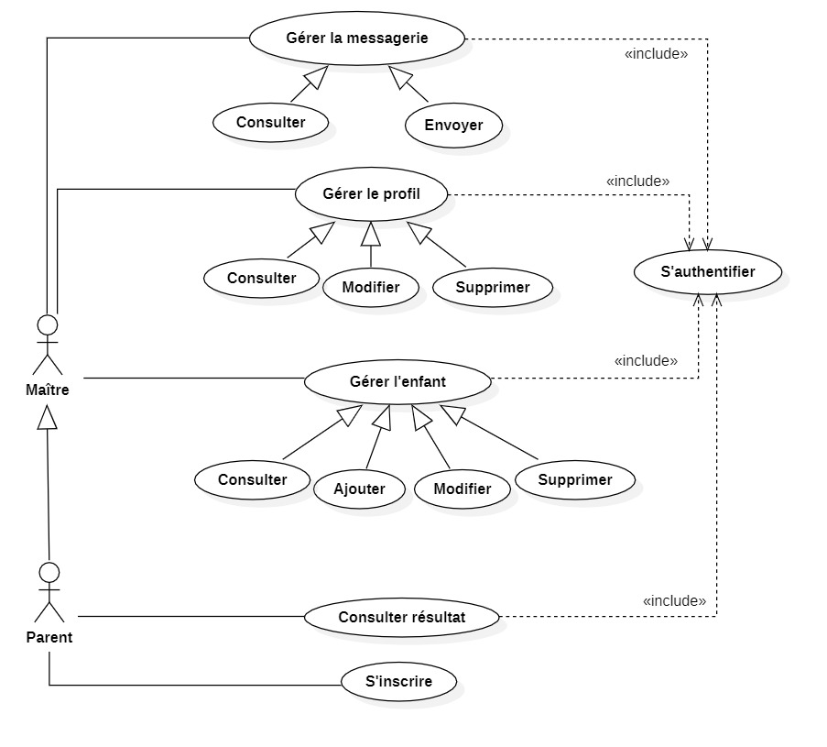

**Figure 10: Diagramme de cas d'utilisation « Maître et Parent »**

|  |
| --- |
| **Titre :** Ajouter Enfant |
| **Résumé :** Permettre au Maître, Parent d’ajouter un Enfant. |
| **Acteur :** Maître, Parent |
| **Pré-condition :** L’utilisateur est authentifié  **Post-condition :** Un nouvel enfant est ajouté |
| **Scénario nominal :**   1. Le système affiche l’interface d’accueil. 2. L’utilisateur clique sur ajouter un enfant 3. L’utilisateur remplit le formulaire d’ajout d’un enfant. 4. Le système vérifie les informations remplies. 5. Le système ajoute un nouvel enfant. |

**Tableau 10: Description du cas d'utilisation « Ajouter un enfant »**

|  |
| --- |
| **Titre :** Modifier un Enfant |
| **Résumé :** Permettre au Maître, Parent et Admin de modifier un Enfant |
| **Acteur :** Maître, Parent, Admin |
| **Pré-condition :** L’utilisateur est authentifié  **Post-condition :** Un enfant est modifié |
| **Scénario nominal :**   1. Le système affiche l’interface d’accueil. 2. L’utilisateur clique sur la liste des enfants. 3. L’utilisateur remplit le formulaire « Modifier enfant ». 4. Le système vérifie les informations remplies. 5. Le système Modifie un enfant. |

**Tableau 11: Description du cas d'utilisation « Modifier un enfant »**

|  |
| --- |
| **Titre :** Supprimer un Enfant |
| **Résumé :** Permettre au Maître, Parent et Admin de supprimer un Enfant |
| **Acteur :** Maître, Parent, Admin |
| **Pré-condition :** L’utilisateur est authentifié  **Post-condition :** Un enfant est supprimé |
| **Scénario nominal :**   1. Le système affiche l’interface d’accueil. 2. L’utilisateur clique sur la liste des enfants. 3. L’utilisateur clique sur « Supprimer un enfant ». 4. Le système supprime l’enfant. |

**Tableau 12: Description du cas d'utilisation « Supprimer un enfant »**

|  |
| --- |
| **Titre :** S’inscrire |
| **Résumé :** Permettre au Parent de s’inscrire. |
| **Acteur :** Parent |
| **Pré-condition :** Système est en service.  **Post-condition :** Parent inscrit correctement dans le système. |
| **Scénario nominal :**   1. Un parent remplit le formulaire d’inscription. 2. Le parent clique sur le bouton « S’inscrire ». 3. Le système vérifie que l’adresse email n’est pas déjà utilisée, puis il vérifie la confirmation du mot de passe. 4. Le système enregistre toutes les données dans la BD et informe l’utilisateur que l’inscription est effectuée avec succès. 5. Le parent remplit les champs de connexion. 6. Le parent clique sur le bouton « Se connecter ». 7. Le système affiche l’interface du parent. |
| **Scénario alternatif :**   1. En cas d’échec de connexion à la BD, le système affiche un message d’erreur. 2. S’il manque des champs obligatoires, le système retourne un message d’erreur en indiquant le(s) champs qui sont manquants. 3. Si le format des données n’est pas valide, le système affiche un message d’erreur. |

**Tableau 13: Description du cas d'utilisation « S’inscrire parent »**

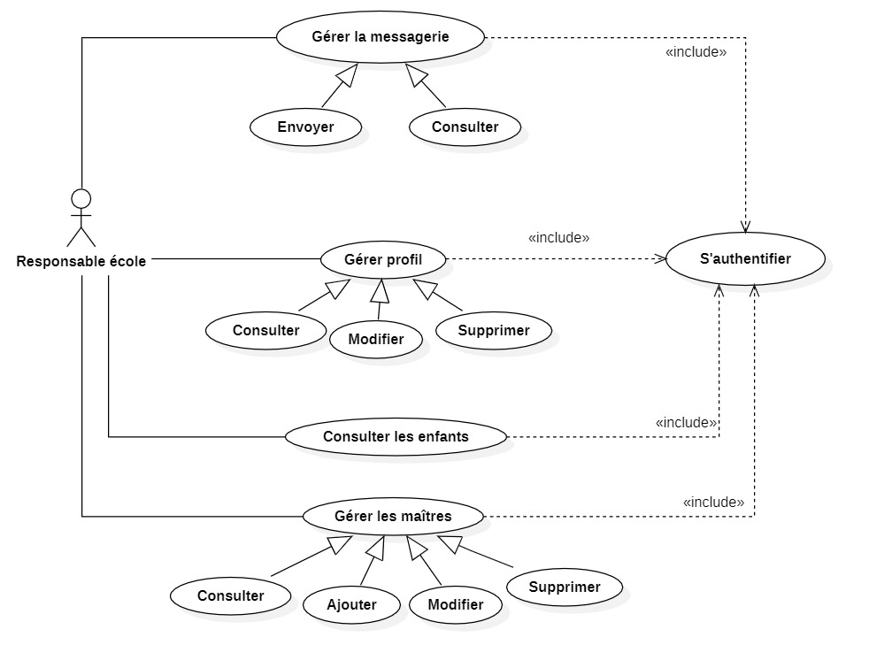

**Figure 11: Diagramme de cas d'utilisation « Responsable école »**

|  |
| --- |
| **Titre :** Ajouter un Maître |
| **Résumé :** Permettre au responsable d’école d’ajouter un nouveau maître. |
| **Acteur :** Responsable d’école |
| **Pré-condition :** Le responsable de l’école est authentifié  **Post-condition :** Un nouveau Maître est ajouté |
| **Scénario nominal :**   1. Le système affiche l’interface d’accueil. 2. Le Responsable d’école clique sur « Ajouter un Maître ». 3. Le Responsable d’école remplit le formulaire d’ajout d’un maître. 4. Le système vérifie les informations remplies. 5. Le système ajoute un nouveau Maître. |

**Tableau 14: Description du cas d'utilisation « Ajouter un maître »**

|  |
| --- |
| **Titre :** Modifier un Maître |
| **Résumé :** Permettre au responsable d’école de modifier un maître. |
| **Acteur :** Responsable de l’école |
| **Pré-condition :** L’utilisateur est authentifié  **Post-condition :** Un maître est modifié |
| **Scénario nominal :**   1. Le système affiche l’interface d’accueil. 2. L’utilisateur clique sur la liste des maîtres. 3. L’utilisateur remplit le formulaire de modification du maître. 4. L’utilisateur clique sur « Modifier maître ». 5. Le système vérifie les formations remplies. 6. Le système modifie un maître. |

**Tableau 15: Description du cas d'utilisation « Modifier un maître »**

|  |
| --- |
| **Titre :** Supprimer Maître |
| **Résumé :** Permettre au responsable d’école de supprimer un maître. |
| **Acteur :** Responsable de l’école, Admin |
| **Pré-condition :** L’utilisateur est authentifié  **Post-condition :** Un maître est supprimé |
| **Scénario nominal :**   1. Le système affiche l’interface d’accueil. 2. L’utilisateur clique sur la liste des maîtres. 3. L’utilisateur clique sur « Supprimer maître ». 4. Le système supprime le maître. |

**Tableau 16: Description du cas d'utilisation « Supprimer un maître »**

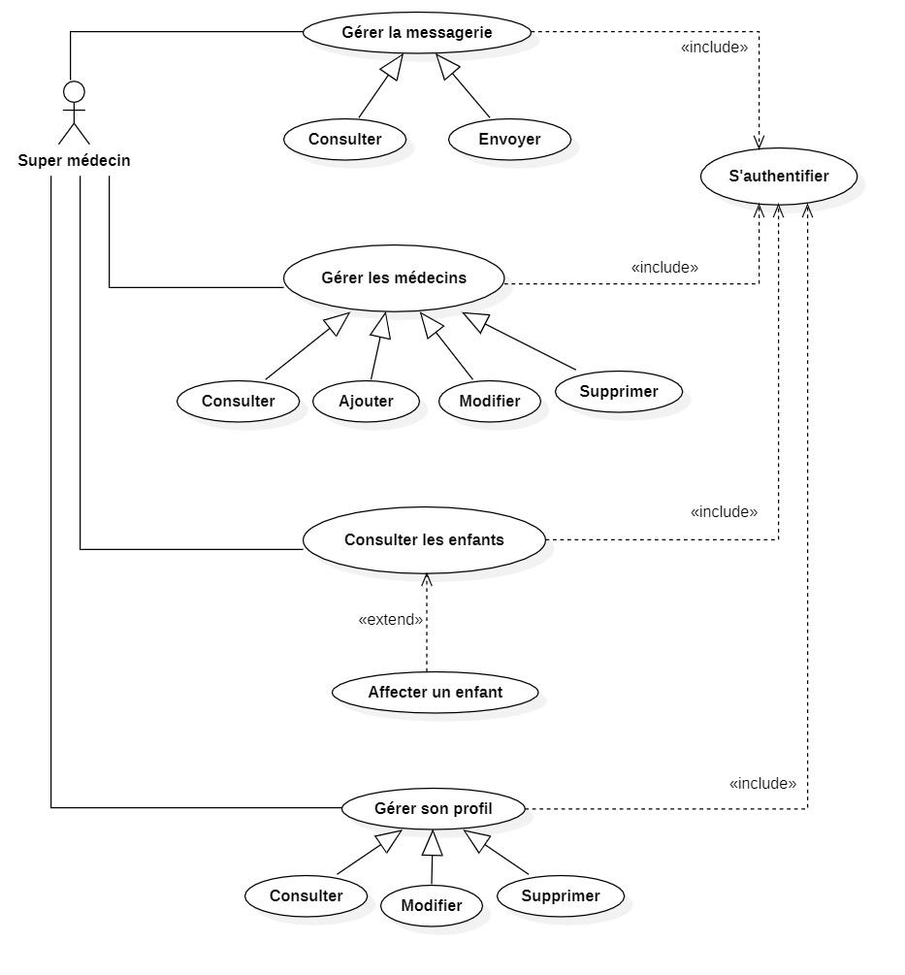

**Figure 12 : Diagramme de cas d'utilisation « Super médecin »**

|  |
| --- |
| **Titre :** Ajouter un Médecin |
| **Résumé :** Permettre au Super Médecin d’ajouter un nouveau médecin |
| **Acteur :** Super Médecin |
| **Pré-condition :** Le Super médecin est authentifié  **Post-condition :** Un nouveau médecin est ajouté |
| **Scénario nominal :**   1. Le système affiche l’interface d’accueil. 2. Le super médecin clique sur « Ajouter un médecin ». 3. Le super médecin remplit le formulaire d’ajout du médecin 4. Le système vérifie les informations remplies. 5. Le système ajoute un nouveau médecin. |

**Tableau 17: Description du cas d'utilisation « Ajouter un médecin »**

|  |
| --- |
| **Titre :** Modifier un Médecin |
| **Résumé :** Permettre au Super Médecin de modifier un médecin |
| **Acteur :** Super médecin |
| **Pré-condition :** L’utilisateur est authentifié  **Post-condition :** Un médecin est modifié |
| **Scénario nominal :**   1. Le système affiche l’interface d’accueil. 2. L’utilisateur clique sur la liste des médecins. 3. L’utilisateur remplit le formulaire « Modifier médecin ». 4. L’utilisateur click sur « Modifier médecin ». 5. Le système vérifie les informations remplies. 6. Le système modifie un médecin. |

**Tableau 18: Description du cas d'utilisation « Modifier un médecin »**

|  |
| --- |
| **Titre :** Supprimer un Médecin |
| **Résumé :** Permettre au Super Médecin de supprimer un médecin. |
| **Acteur :** Super médecin |
| **Pré-condition :** L’utilisateur est authentifié  **Post-condition :** Un médecin est supprimé |
| **Scénario nominal :**   1. Le système affiche l’interface d’accueil. 2. L’utilisateur clique sur la liste des médecins. 3. L’utilisateur clique sur « Supprimer médecin ». 4. Le système supprime le médecin. |

**Tableau 19: Description du cas d'utilisation « Supprimer un médecin »**

|  |
| --- |
| **Titre :** Affecter un enfant |
| **Résumé :** Permettre au Super Médecin de consulter un enfant et l’associer à un médecin |
| **Acteur :** Super médecin |
| **Pré-condition :** L’utilisateur est authentifié  **Post-condition :** Un enfant est associé à un médecin |
| **Scénario nominal :**   1. Le système affiche l’interface d’accueil. 2. L’utilisateur clique sur la liste des enfants. 3. L’utilisateur clique sur « Affecter un rendez-vous » 4. L’utilisateur choisit un médecin 5. Le système affecte un enfant à ce médecin. |

**Tableau 20: Description du cas d'utilisation « Affecter un enfant »**

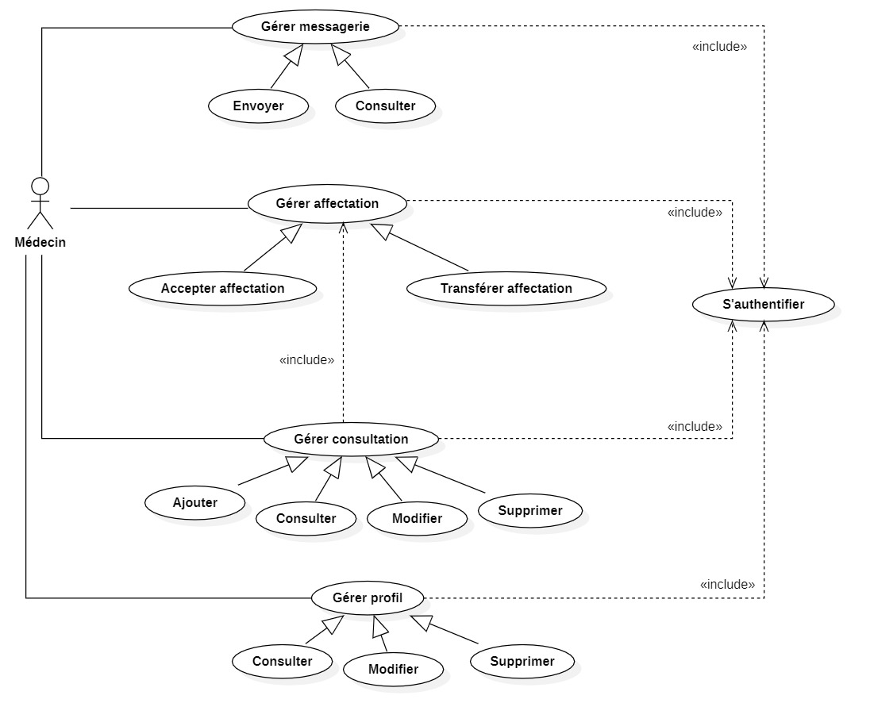

**Figure 13: Diagramme de cas d'utilisation du « Médecin »**

|  |
| --- |
| **Titre :** Gérer l’Affectation d’un enfant |
| **Résumé :** Permettre au Médecin d’accepter ou transférer l’affectation d’un enfant reçu de la part du Super Médecin. |
| **Acteur :** Médecin |
| **Pré-condition :** Le super Médecin affecte un enfant à un Médecin  **Post-condition :** Un enfant est accepté ou transféré |
| **Scénario nominal :**   1. Le système affiche l’interface d’accueil. 2. Le médecin clique sur « Affecter un enfant ». 3. Si le médecin accepte l’enfant : il doit choisir une date de rendez-vous pour faire une consultation 4. Si le médecin transfère l’enfant il clique sur transférer puis il choisit le nom du médecin pour le transférer l’enfant 5. Un enfant est accepté ou transféré |

**Tableau 21: Description du cas d'utilisation « Gérer l’affectation »**

|  |
| --- |
| **Titre** : Gérer une consultation |
| **Résumé :** Permettre au Médecin de gérer une consultation. |
| **Acteur :** Médecin |
| **Pré-condition :** Un enfant est accepté  **Post-condition :** La création d’une consultation |
| **Scénario nominal :**   1. Le système affiche l’interface d’accueil. 2. Le médecin clique sur consultation. 3. Le médecin modifie une consultation. |

**Tableau 22: Description du cas d'utilisation « Gérer les consultations »**

## Conclusion

L’étude préliminaire menée tout au long du présent chapitre nous a permis de bien comprendre les fonctionnalités de base de la plateforme.

On a notamment présenté quelques fonctionnalités à travers les diagrammes de cas d’utilisation ainsi que quelques descriptions textuelles.

Ceci constitue un point d’entrée vers l’étude conceptuelle qui fera l’objet du prochain chapitre.

# Chapitre 3 : Conception

## Introduction

L’étude conceptuelle sujette du chapitre en cours trace les grandes lignes de notre future solution logicielle. En effet, nous allons modéliser deux niveaux complémentaires à savoir, la dimension statique et celle dynamique présentées à travers les diagrammes de séquence.

## Architecture MVC

L’architecture MVC est une méthode de conception pour le développement des applications logicielles. Son but principal est de proposer une solution générale aux problèmes d’utilisateurs manipulant des données volumineuses.

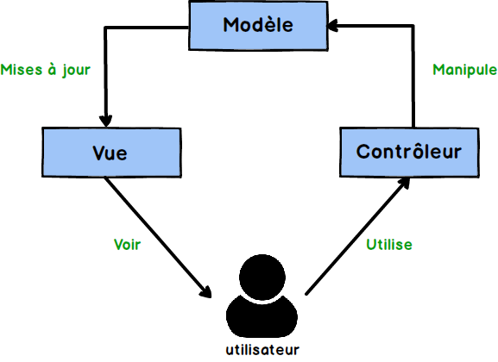

**Figure 14 : Architecture MVC**

Elle consiste à distinguer trois entités distinctes qui sont, le modèle, la vue et le contrôleur ayant chacun un rôle précis dans l’interface.

* **Modèle :** Il assure la gestion de ces données et garantit leur intégrité. Dans le cas typique d’une base de données, c’est le modèle qui la contient.
* **Vue :** Correspond à l’interface d’utilisateur, son rôle est l’affichage des données qu’elle a récupéré depuis le modèle.
* **Contrôleur :** Le contrôleur est chargé de la synchronisation du modèle et de la vue. Il traite les actions de l'utilisateur, modifie les données du modèle et de la vue.

Ce modèle impose une clarté d’architecture ce qui rend la tâche du développeur plus simple, dans le cas où il tenterait d’effectuer une amélioration sur le projet. En effet la modification des traitements ne change en rien la vue. [10]

## Diagrammes de séquences

Un diagramme de séquence est un diagramme d'interaction qui expose en détail la façon dont les opérations sont effectuées : quels messages sont envoyés et quand ils le sont. Les diagrammes de séquence sont organisés en fonction du temps. Le temps s'écoule au fur et à mesure qu’on parcoure la page. Les objets impliqués dans l'opération sont répertoriés de gauche à droite en fonction du moment où ils prennent part dans la séquence de messages.[11]

On utilise le Langage de Modélisation Unifié (UML) utilisé précédemment.

### Diagramme de séquence « Authentification »

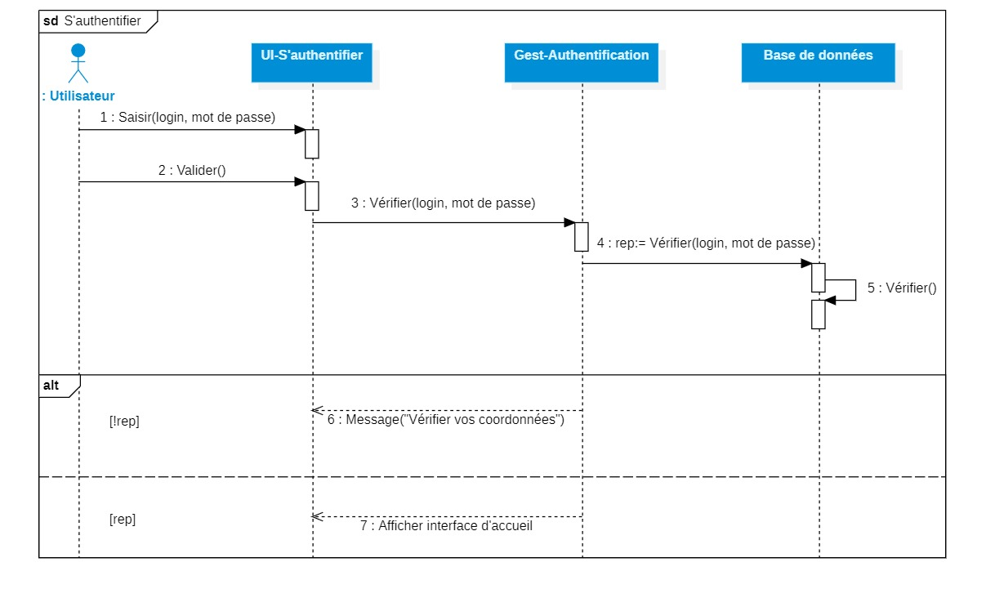La figure ci-dessous décrit le diagramme de séquence détaillé du cas d’utilisation « S’authentifier ». L’utilisateur saisit le nom d’utilisateur et le mot de passe, le système vérifie les données saisies puis, il affiche la page d’accueil correspondante à chaque rôle. En cas d’erreur de données, le système affiche un message d’erreur.

**Figure 15: Diagramme de séquence « Authentification »**

### Digramme de séquence « Ajouter un Super médecin »

Le diagramme présenté par la figure ci-dessous décrit l’opération de l’ajout d’un super médecin par l’admin. Il clique sur le bouton ‘Ajouter un super médecin’, il remplit les données nécessaires, le système vérifie les données saisies puis un message est affiché soit de validation en cas de succès ou d’erreur si le compte existe déjà.

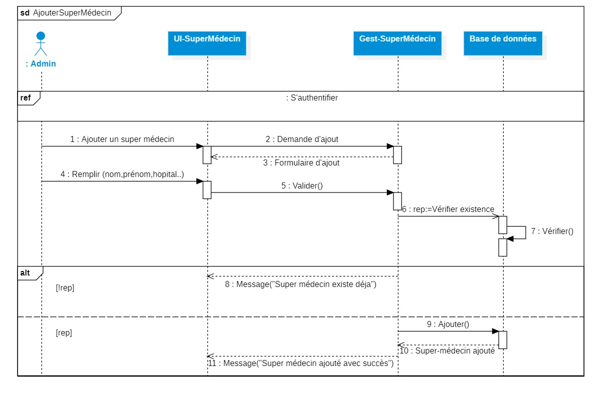

**Figure 16 : Diagramme de séquence « Ajouter un super médecin »**

### Diagramme de séquence « Ajouter une école »

Le diagramme présenté par la figure ci-dessous décrit l’opération de l’ajout d’une école par l’admin. Il clique sur ajouter une école, remplit le formulaire, le système vérifie les données puis un message est affiché soit de validation en cas de succès ou d’erreur si le compte existe déjà.

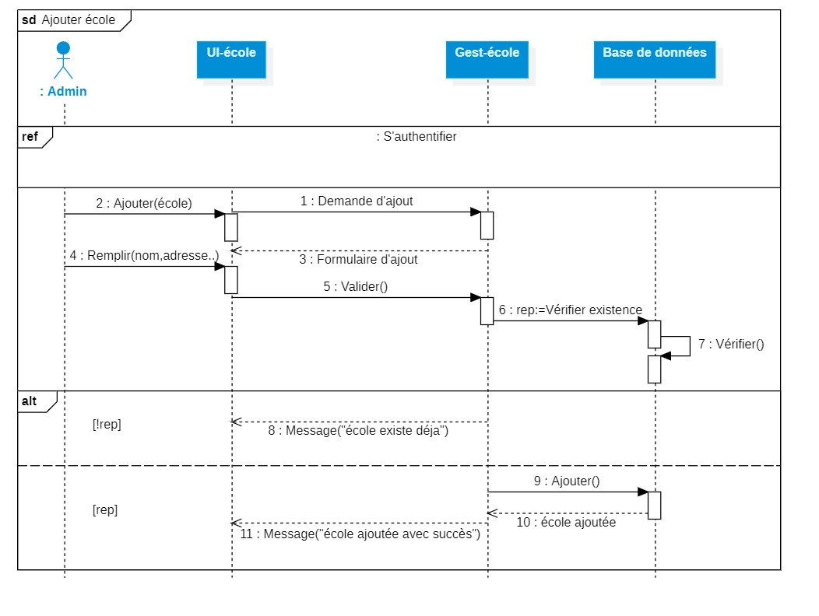

**Figure 17 : Diagramme de séquence « Ajouter une école »**

### Diagramme de séquence « S’inscrire » pour le parent

Le diagramme présenté par la figure ci-dessous décrit l’opération de l’inscription du parent. Il clique sur s’inscrire puis remplit le formulaire, le système vérifie les données remplies puis un message est affiché soit de validation en cas de succès ou d’erreur si le compte existe déjà.

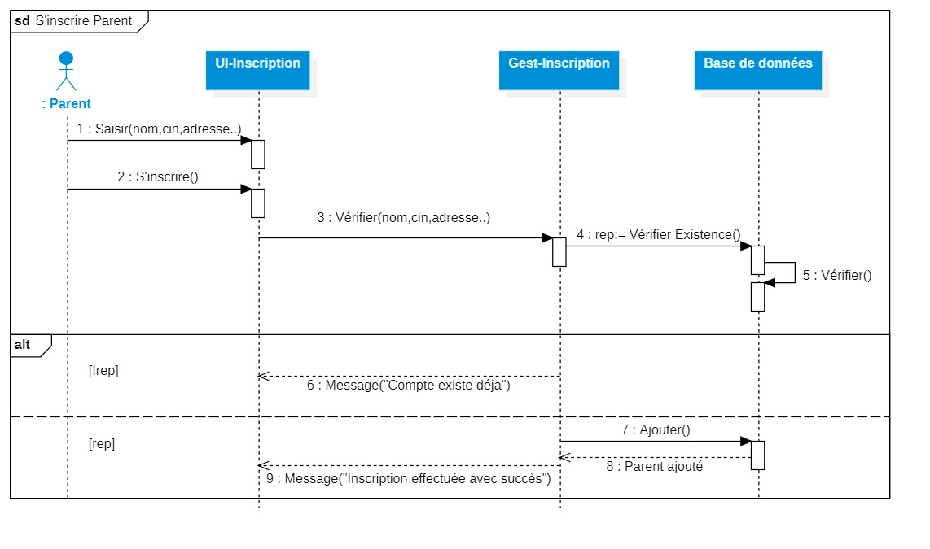

**Figure 18 : Diagramme de séquence « S'inscrire parent »**

### Diagramme de séquence « Ajouter un enfant »

Le diagramme présenté par la figure ci-dessous décrit l’opération de l’ajout d’un enfant. Il clique sur la période précise puis remplit le formulaire, le système vérifie les données remplies puis un message est affiché soit de validation en cas de succès ou d’erreur les données sont erronées.

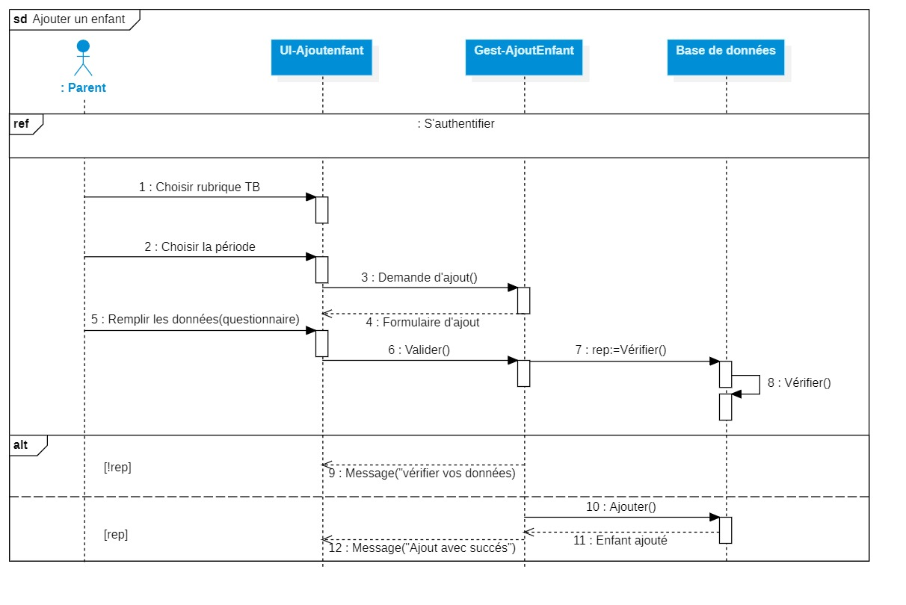

**Figure 19 : Diagramme de séquence « Ajouter un enfant »**

### Diagramme de séquence « Affecter un médecin à un enfant »

Le diagramme présenté par la figure ci-dessous décrit l’opération de l’affectation d’un médecin à un enfant. Il clique sur l’enfant puis choisit un médecin spécifique puis un message de validation est affiché si l’affectation est faite avec succès sinon un message d’erreur s’affiche.

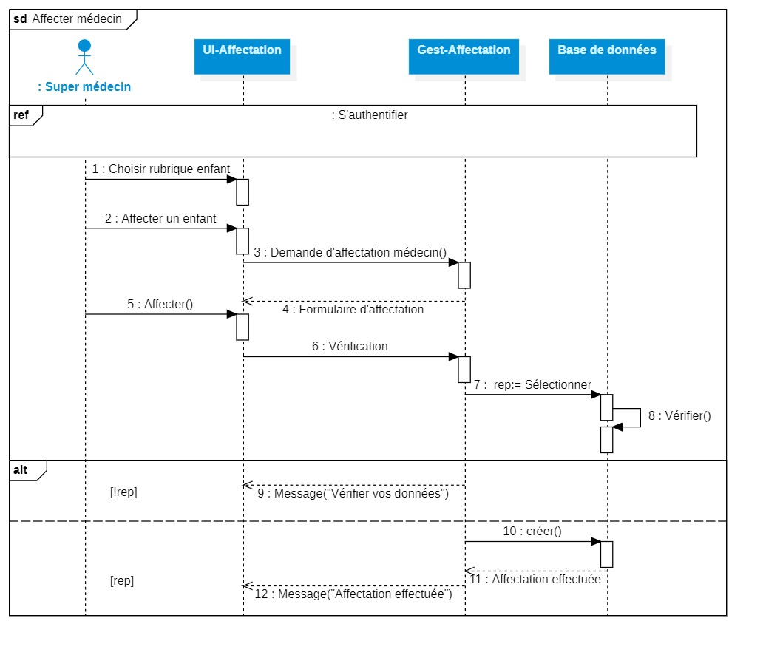

**Figure 20 : Diagramme de séquence « Affecter un médecin à un enfant »**

## Diagramme de classes

Un diagramme de classes fournit une vue globale d'un système en présentant ses classes, interfaces et collaborations, et les relations entre elles en utilisant le Langage de Modélisation Unifié (UML) utilisé précédemment. Les diagrammes de classes sont statiques : ils affichent ce qui interagit mais pas ce qui se passe pendant l'interaction. [12]

### Présentation de notre diagramme de classes

La figure ci-dessous présente notre diagramme de classes de notre plateforme y compris toutes les informations telles que les classes, les méthodes et les associations.

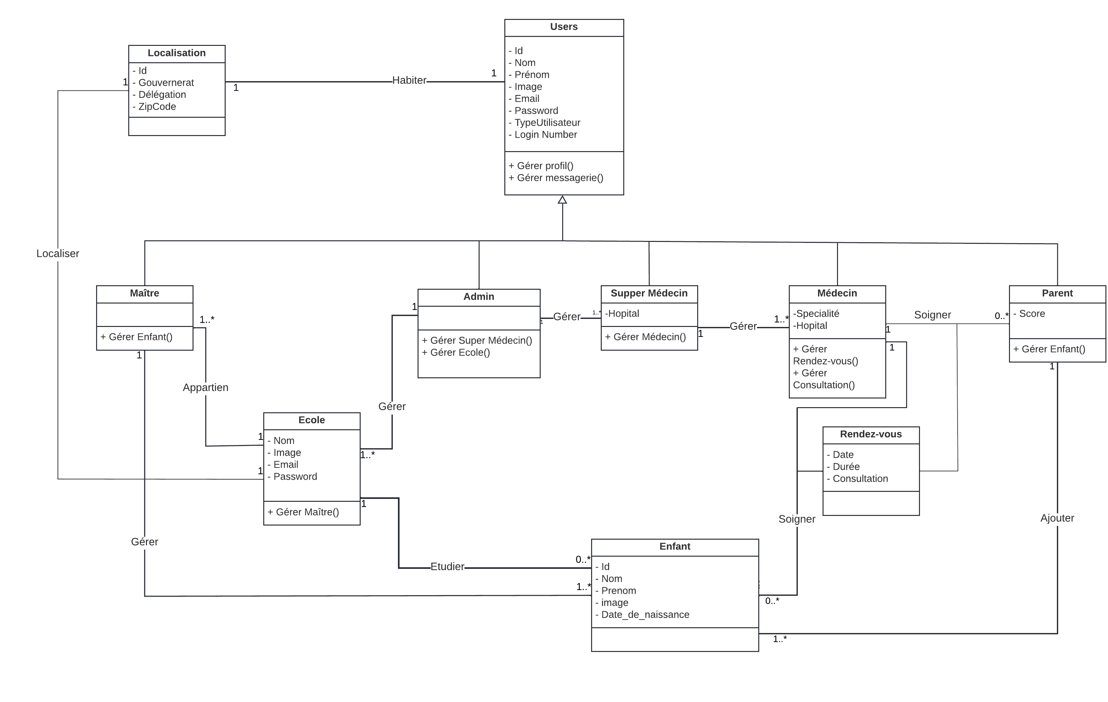

**Figure 21 : Diagramme de classes**

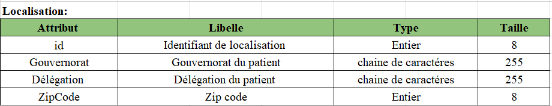

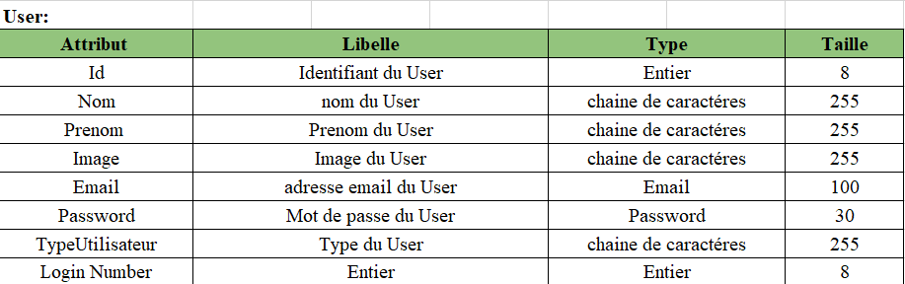

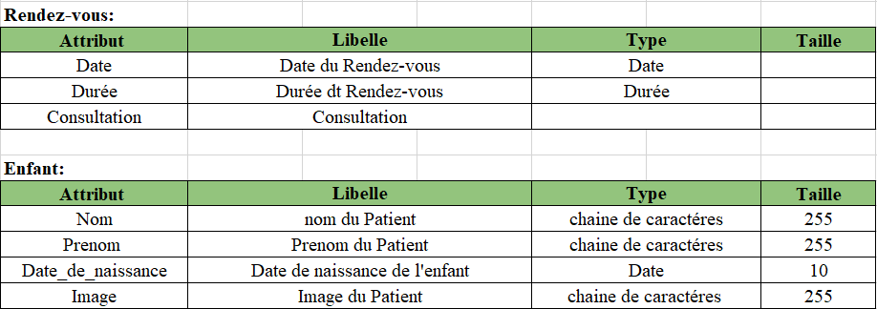

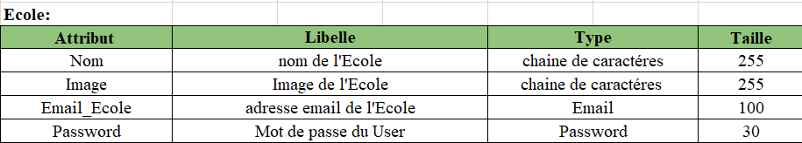

**Figure 22 : Dictionnaire de données**

## Conclusion

Le long de ce chapitre, nous avons mis l’accent sur la modélisation statique à travers la présentation du diagramme de classes ainsi que la modélisation dynamique de notre plateforme à travers les diagrammes de séquences.

Je vais présenter dans le chapitre suivant les outils utilisés dans le développement de notre plateforme ainsi que des captures d’écrans de ses interfaces.

# 

# Chapitre 4 : Réalisation

## Introduction

Dans ce chapitre je vais présenter la description des environnements matériels et logiciels que nous avons utilisé pour réaliser notre projet.

## Environnement de réalisation

### Les outils utilisés

Afin de développer notre plateforme, nous avons eu besoin de divers outils et dans cette partie, je décris brièvement ces outils que nous avons utilisés :

**Angular :**

**Figure 23: Logo Angular**

Angular est un **Framework** open source écrit en **JavaScript** qui permet la création d’applications Web et plus particulièrement de ce qu’on appelle des « Single Page Applications » : des applications web accessibles via une page web unique qui permet de fluidifier l’expérience utilisateur et d’éviter les chargements de pages à chaque nouvelle action. [13]

**Django :**

**Figure 24: Logo Django**

Django est un Framework Python de haut niveau, permettant un développement rapide de sites internet, sécurisés, et maintenables. Créé par des développeurs expérimentés, Django prend en charge la plupart des tracas du développement web, vous pouvez donc vous concentrer sur l’écriture de votre application sans avoir besoin de réinventer la roue. [14]

**SQLite :**

**Figure 25 : Logo SQLite**

SQLite est un système de base de données ou une bibliothèque proposant un moteur de base de données relationnelles. Il repose sur une écriture en C, un langage de programmation impératif, et sur une accessibilité via le langage SQL (Structured Query Language).[15]

**AdobeXD :**

**Figure 26: Logo AdobeXD**

Adobe XD est un outil de prototypage d’interface et de conception de sites web ou d’applications mobiles. Il s’adresse aux designers UX/UI. [16]

**StarUML :**

**Figure 27: Logo StarUML**

StarUML est un logiciel de modélisation UML (Unified Modeling Language) open source. Ce logiciel constitue une excellente option pour une familiarisation à la modélisation. Cependant, seule une version Windows est disponible. [17]

**Visual Studio Code :**

**Figure 28: Logo Visual Studio Code**

Visual Studio Code est un éditeur de code open source développé par Microsoft supportant un très grand nombre de langages grâce à des extensions. Il supporte l’autocomplétions, la coloration syntaxique, le débogage, et les commandes git. [18]

**GitHub :**

**Figure 29: Logo Github**

GitHub est un site web conçu pour fédérer et partager le code source d’un projet de développement d’application mis à œuvre par plusieurs programmeurs. [19]

**Git :**

**Figure 30: Logo Git**

Git est un logiciel de gestion de versions qui suit l’évolution des fichiers sources et garde les anciennes versions de chacun d’eux sans rien écraser. [20]

## Interfaces de la plateforme de dépistage de TDAH

La figure ci-dessous présente l’interface de la page d’accueil :

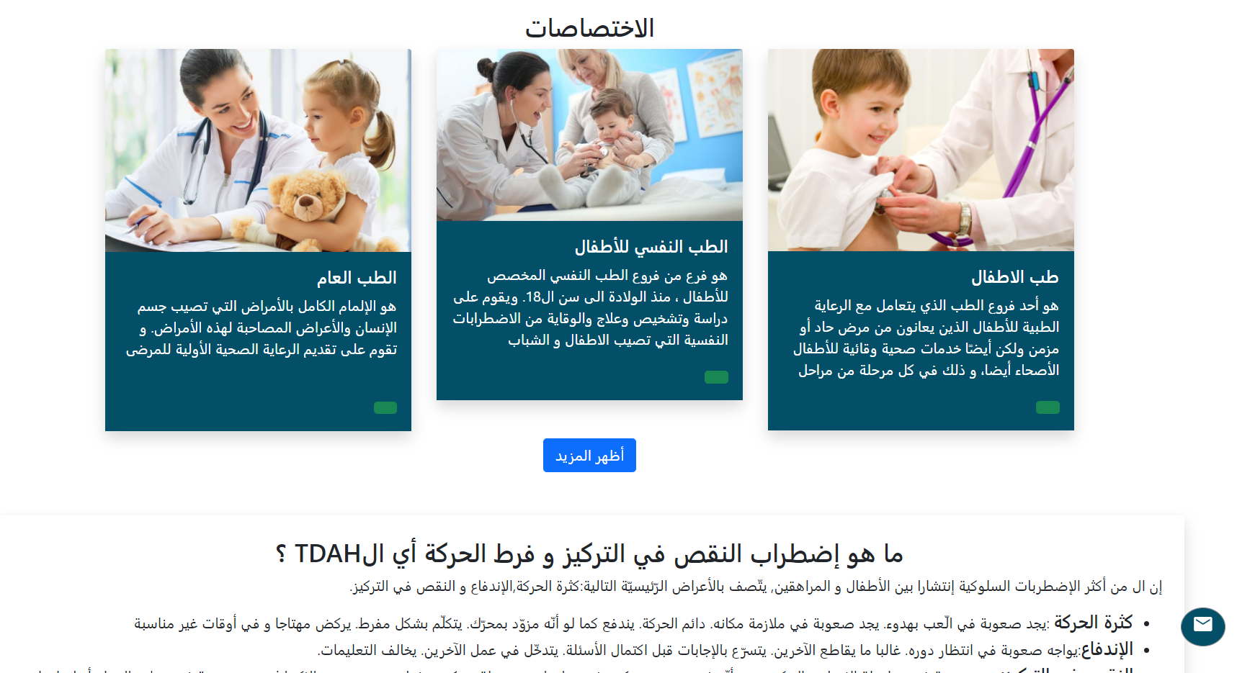

**Figure 31: Page d’accueil de la plateforme de dépistage de TDAH**

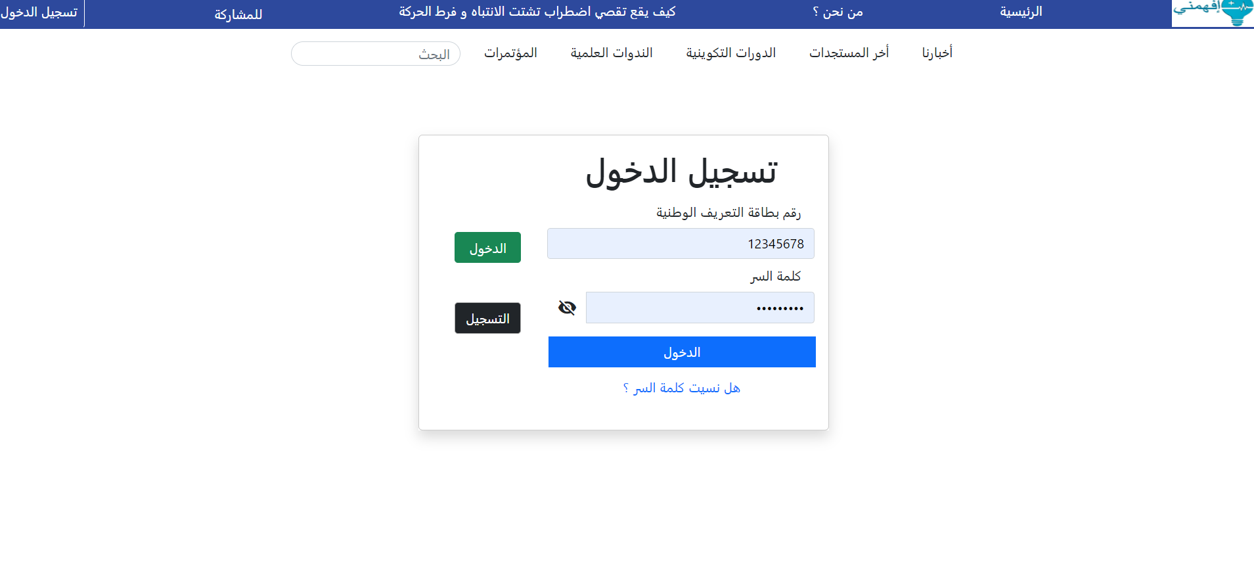La figure ci-dessous présente la page d’authentification :

**Figure 32 : Page se connecter de la plateforme de dépistage de TDAH**

La figure ci-dessous présente l’interface de l’admin :

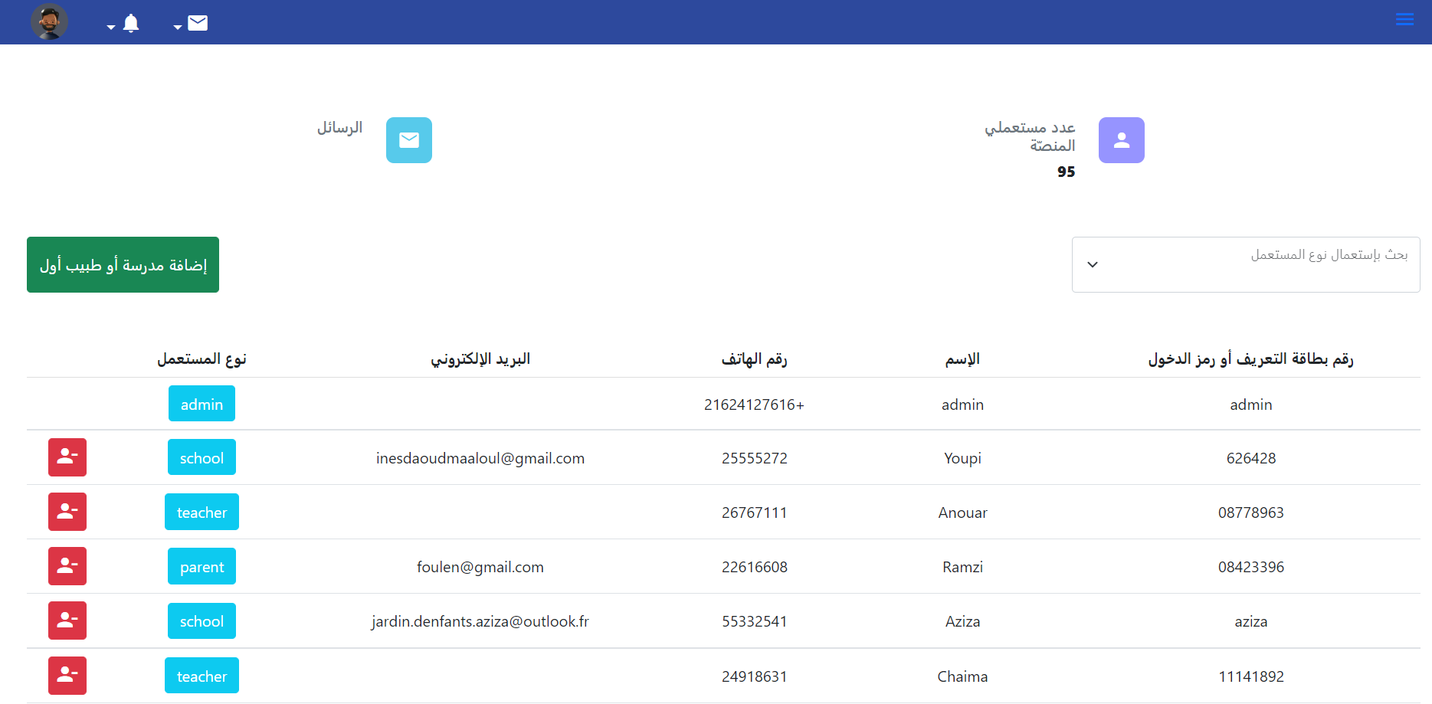

**Figure 33 : Interface admin**

La figure ci-dessous présente les pages du formulaire du **parent** :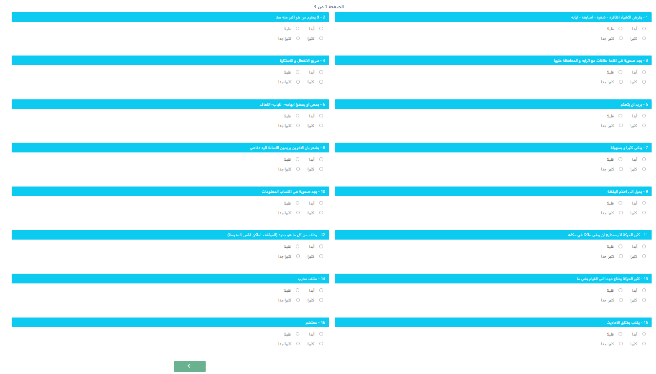

**Figure 34 : Page 1 du formulaire du parent**

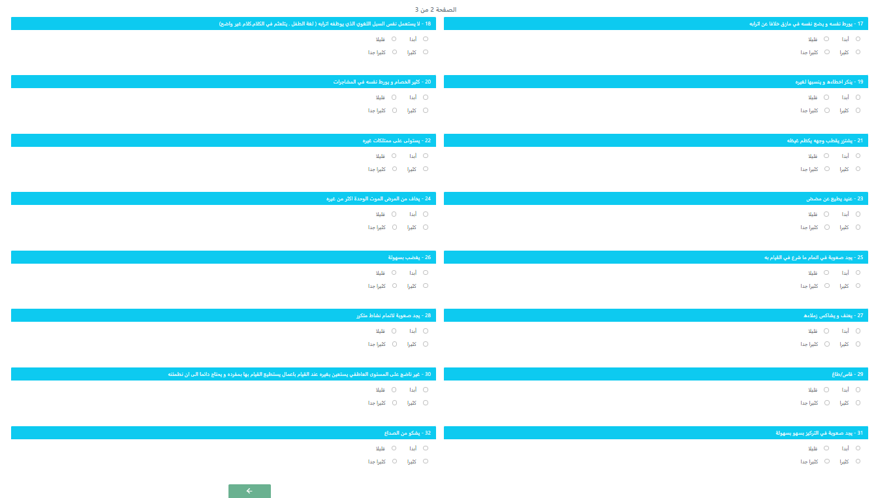

**Figure 35 : Page 2 du formulaire du parent**

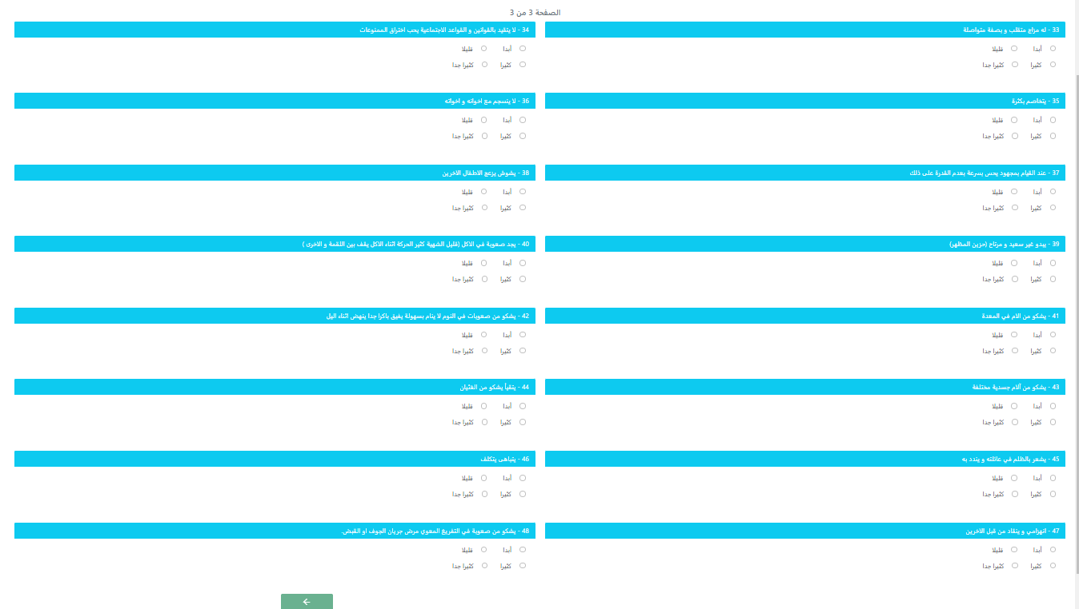

**Figure 36 : Page 3 du formulaire du parent**

La figure ci-dessous présente le formulaire du **maître :**

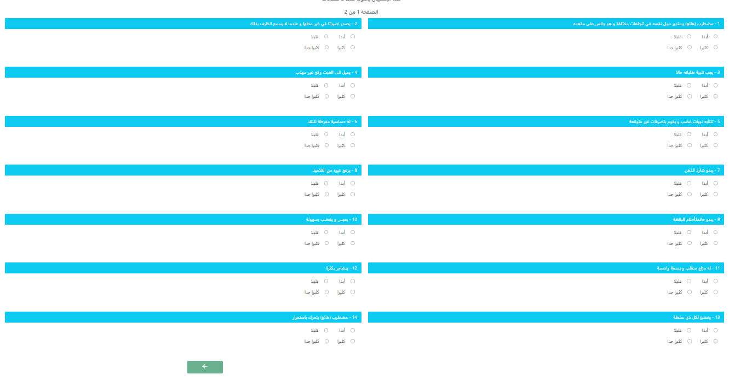

**Figure 37 : Page 1 du formulaire du maître**

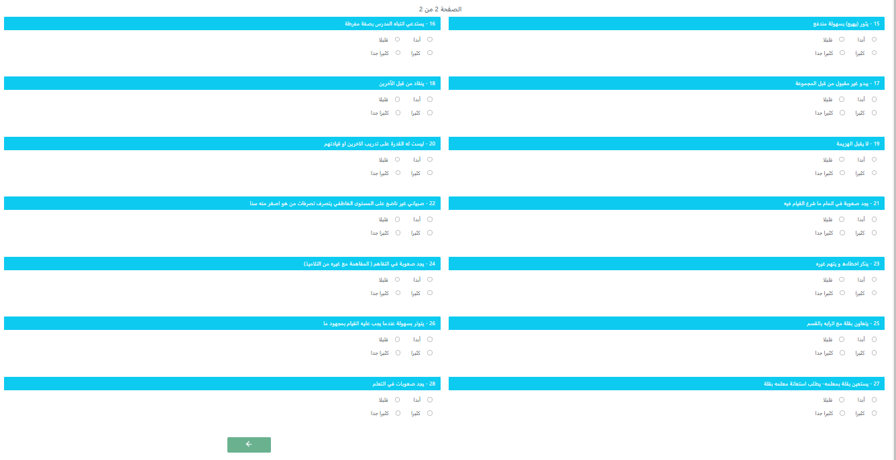

**Figure 38 : Page 2 du formulaire du maître**

## Phase de test

Nous avons lancé la phase du test le 18-04-2022 accompagné par la pédopsychiatre Dr Rawia Kammoun où nous avons visité les jardins d’enfants pour leur présenter notre plateforme et la tester avec eux dans le but de voir le coté fonctionnel, technique, performance et interface pour faire les améliorations nécessaires après l’exploit les retours utilisateurs.

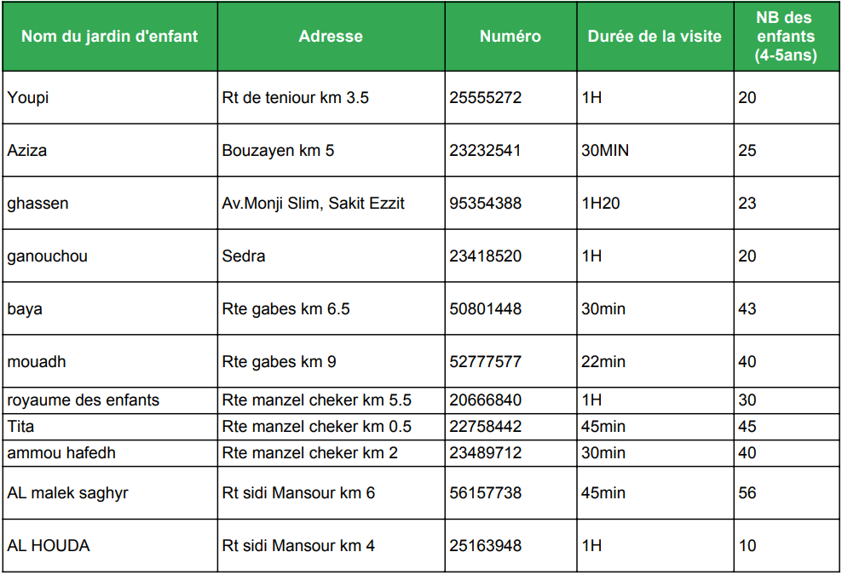

**Figure 39 : Table des jardins d'enfant visité**

## Quelques photos lors de nos visites

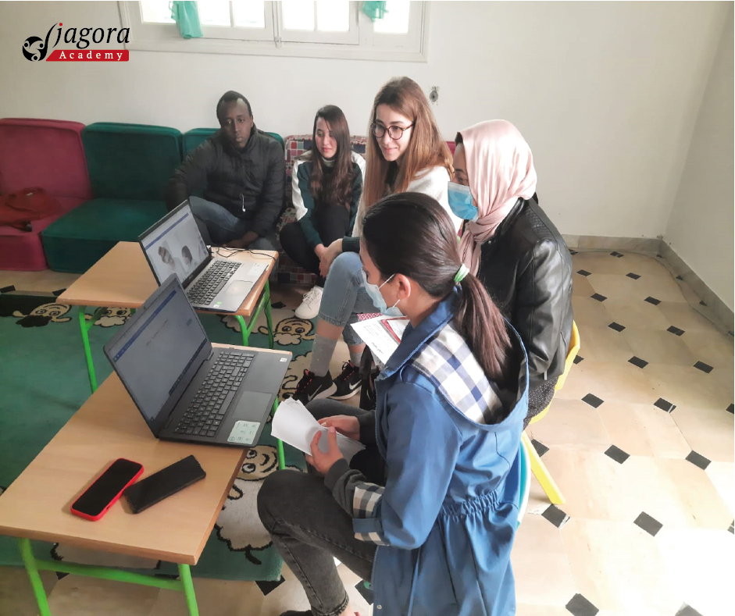

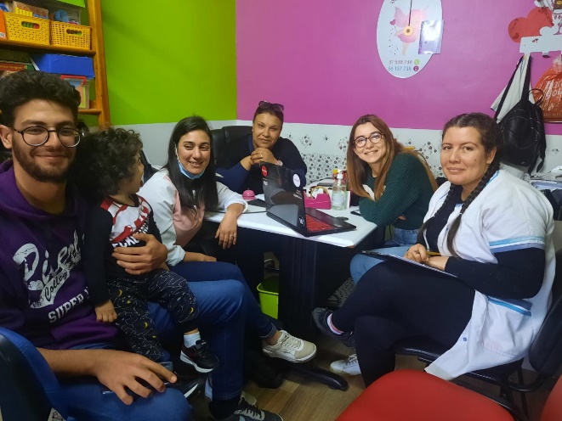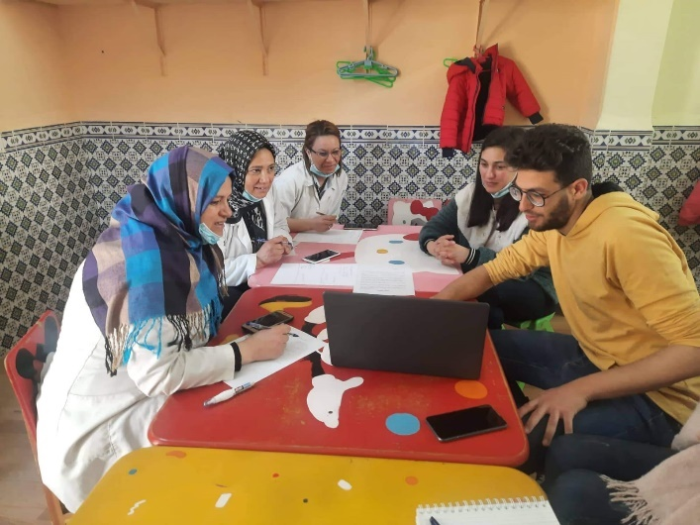

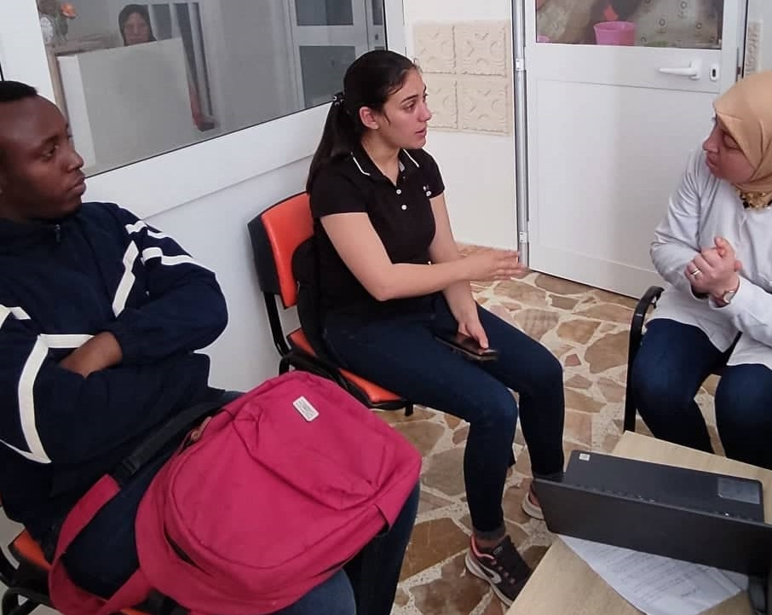

**Figure 40: Quelques photos lors de nos visites**

## Mise en place de la nouvelle plateforme de dépistage précoce des troubles neurodéveloppementaux

La figure ci-dessous présente la page d’accueil :

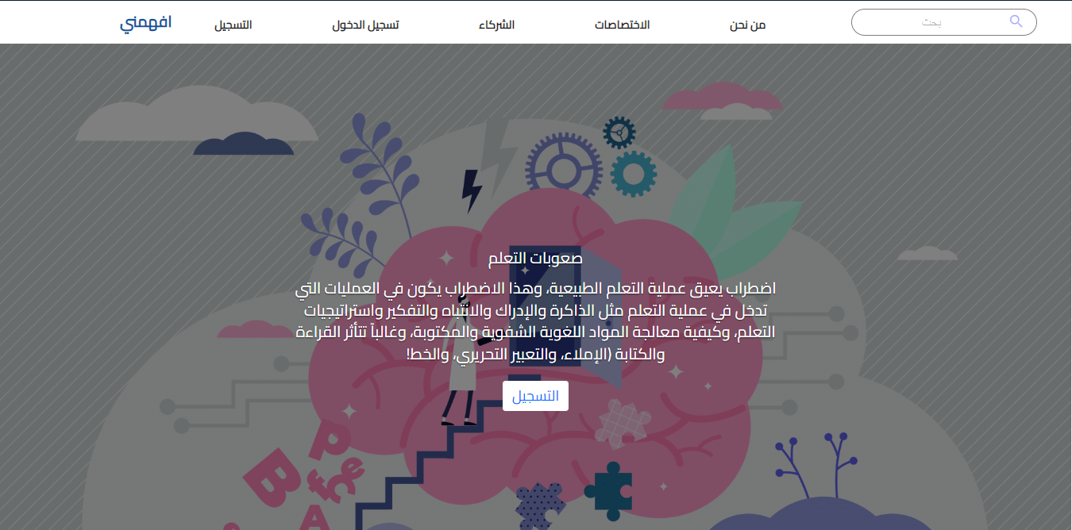

**Figure 41: Page d'accueil**

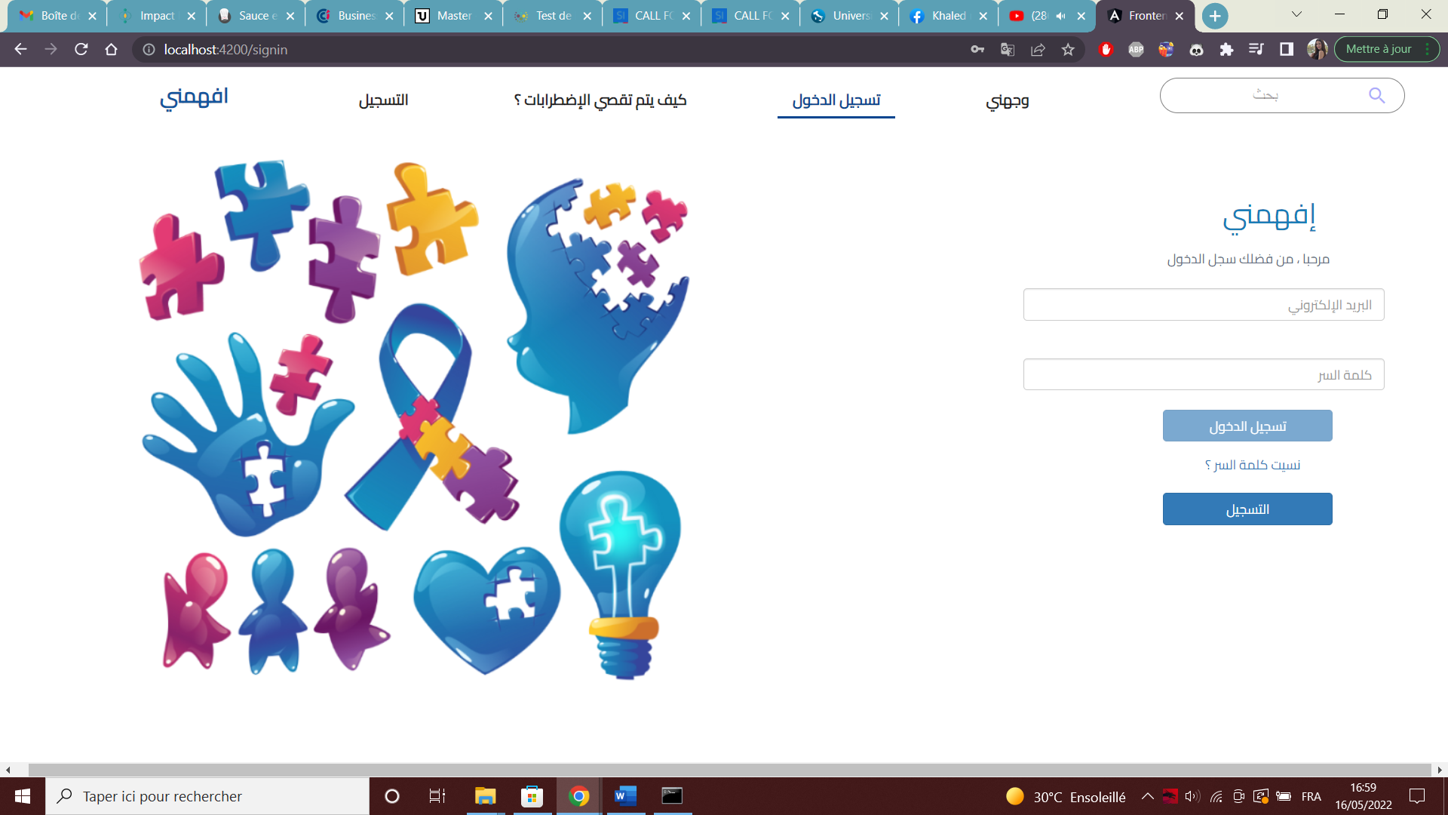 La figure ci-dessous présente l’interface d’authentification :

**Figure 42: Interface « Authentification »**

La figure ci-dessous présente l’interface d’inscription parent :

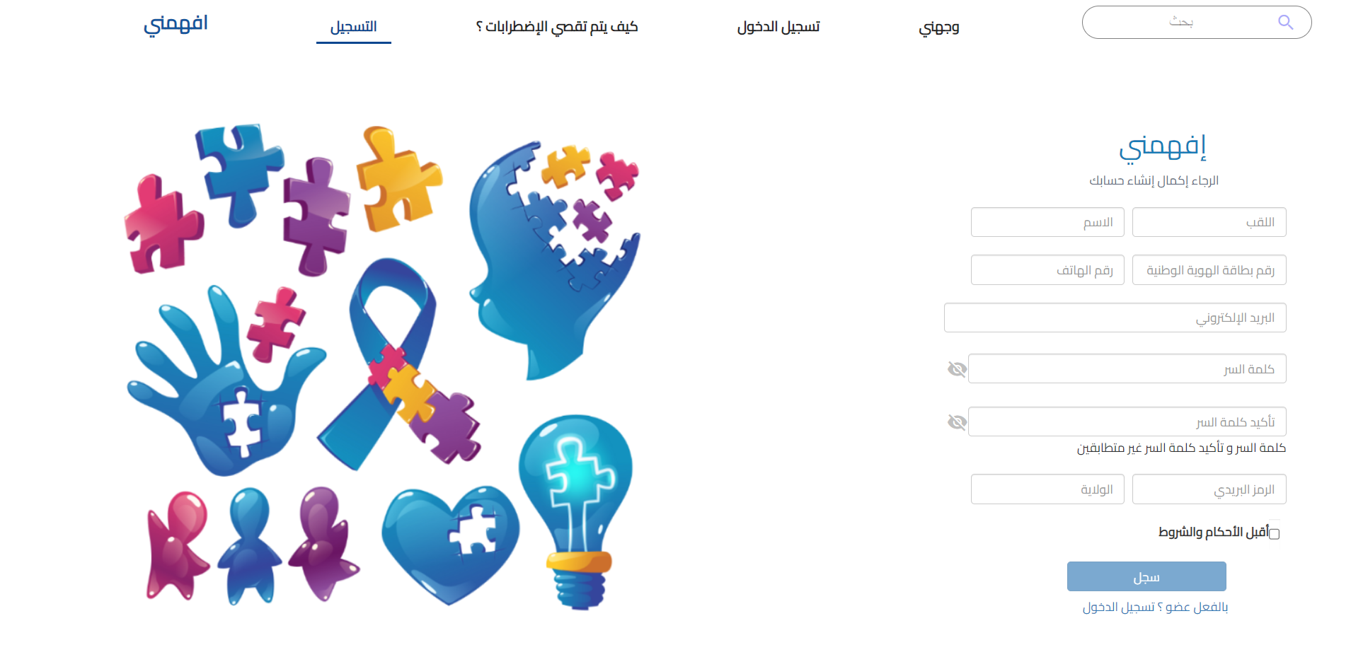

**Figure 43 : Interface « Inscription parent »**

La figure ci-dessous présente l’interface du parent :

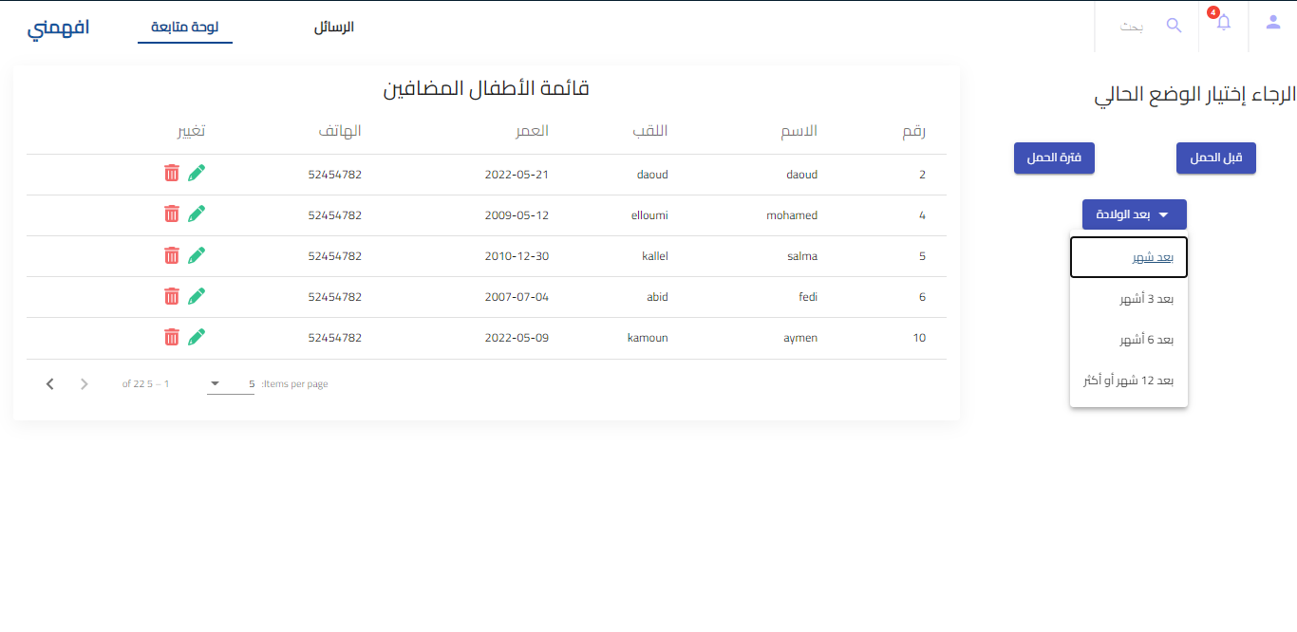

**Figure 44 : Interface du parent**

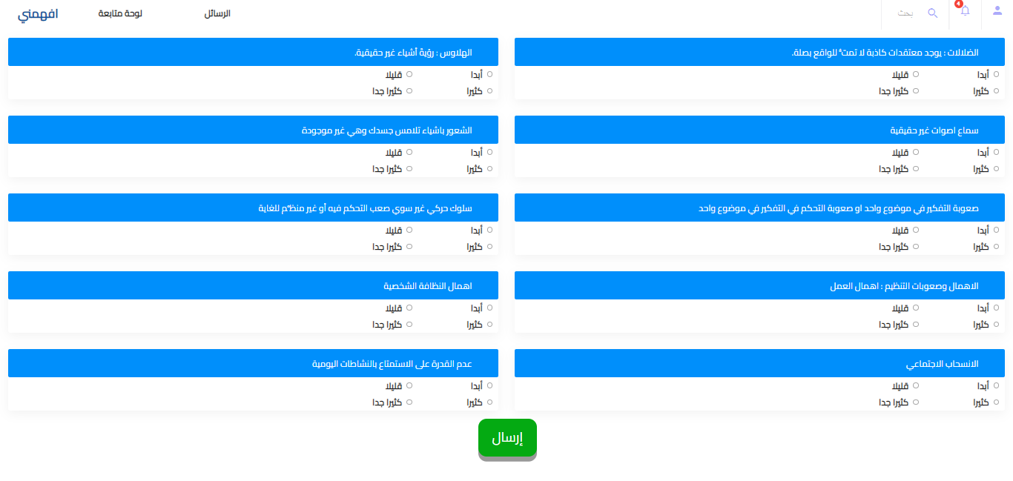La figure ci-dessous présente le formulaire du parent avant la grossesse :

**Figure 45 : Formulaire du parent**

La figure ci-dessous présente l’interface de l’admin :

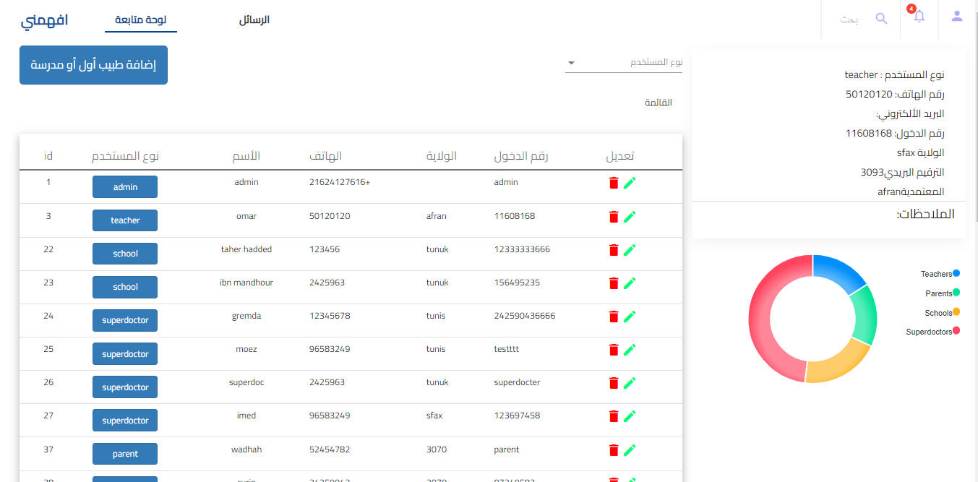

**Figure 46: Interface de l'admin**

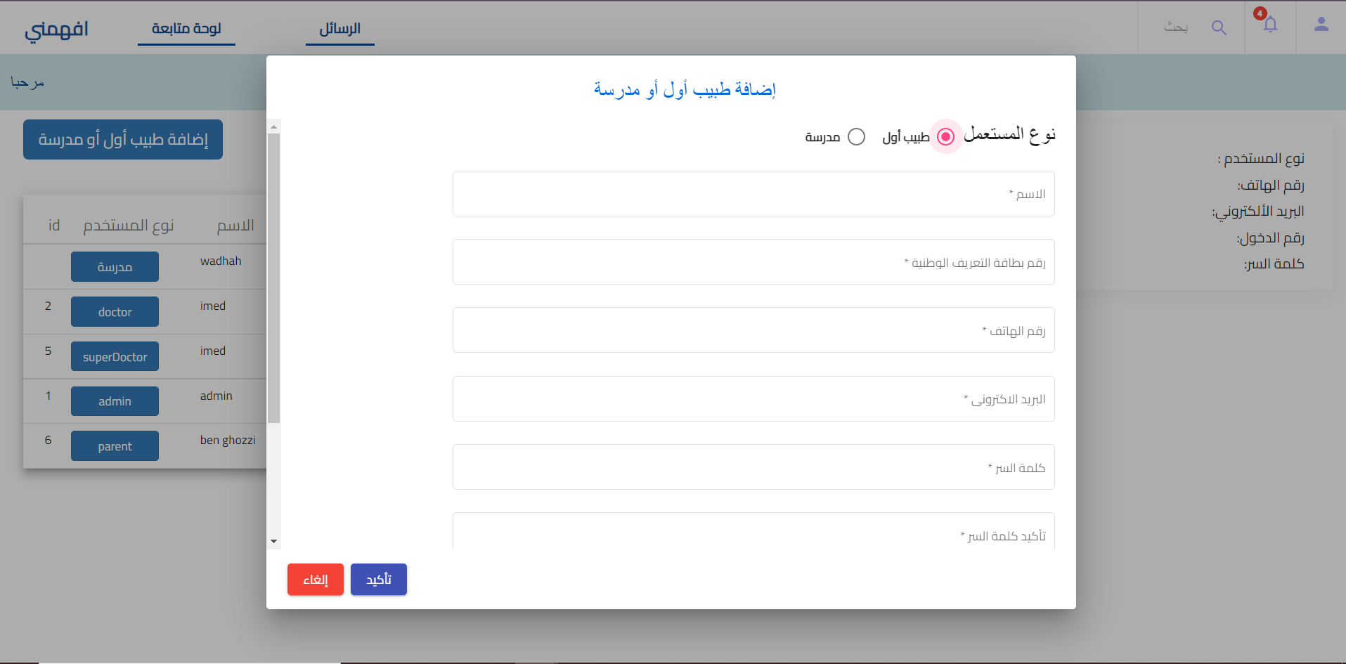La figure ci-dessous présente le formulaire d’ajout d’un super médecin ou une école :

**Figure 47 : Formulaire d'ajout d'un super médecin ou une école**

La figure ci-dessous présente l’interface du super médecin :

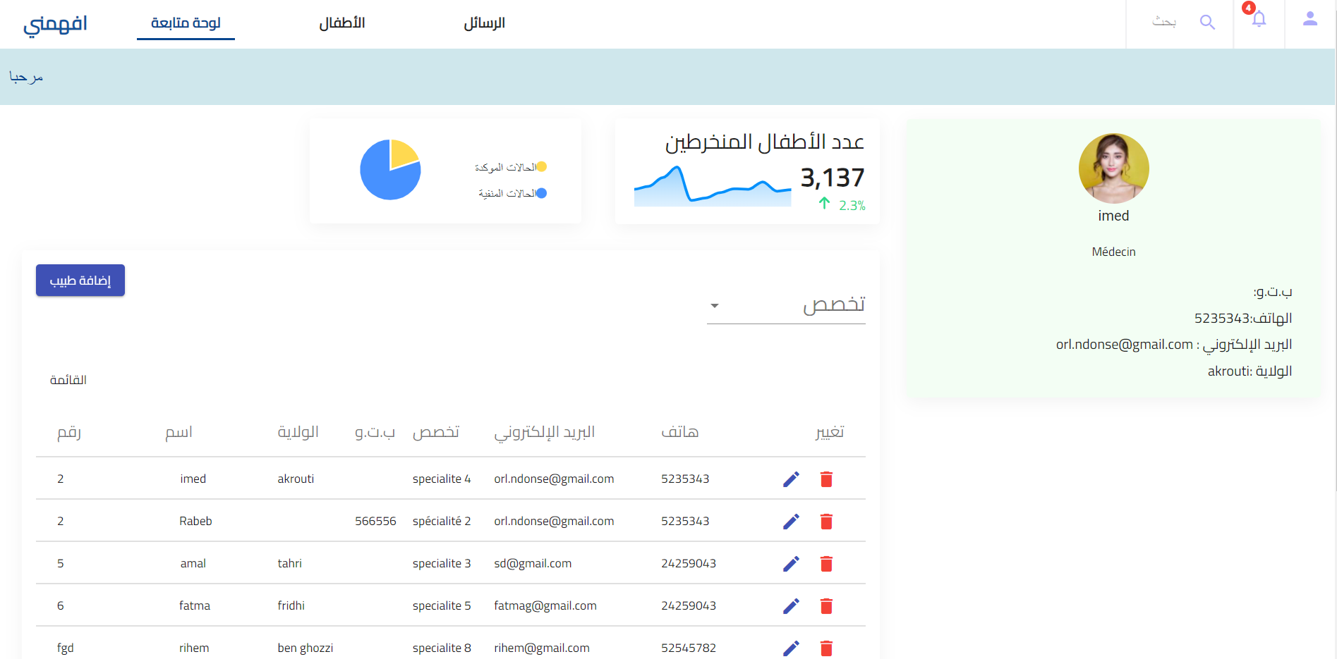

**Figure 48 : Interface du super médecin**

La figure ci-dessous présente l’interface d’affectation d’un médecin à un enfant :

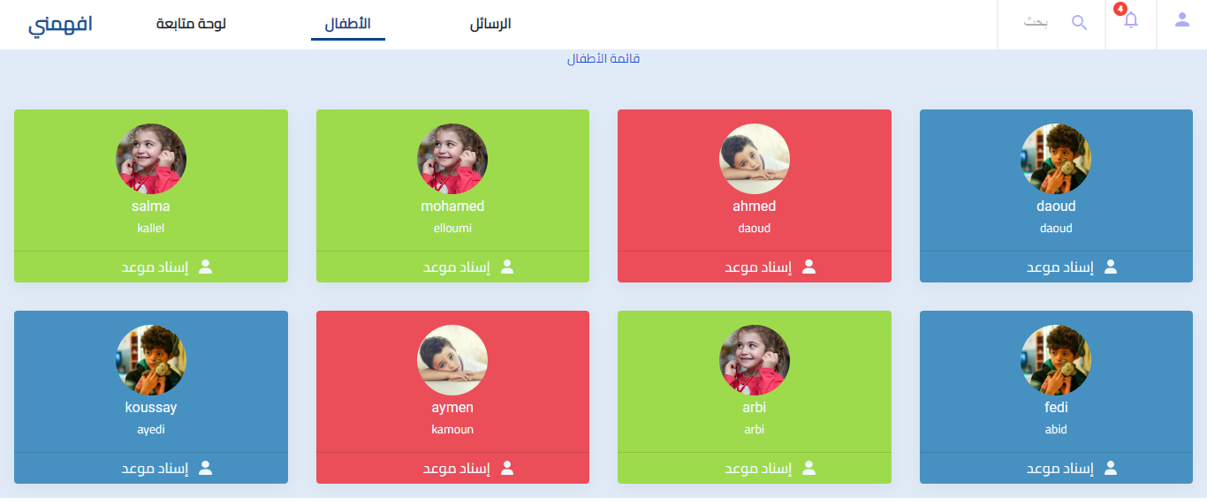

**Figure 49 : Interface affectation**

La figure ci-dessous présente l’interface du médecin :

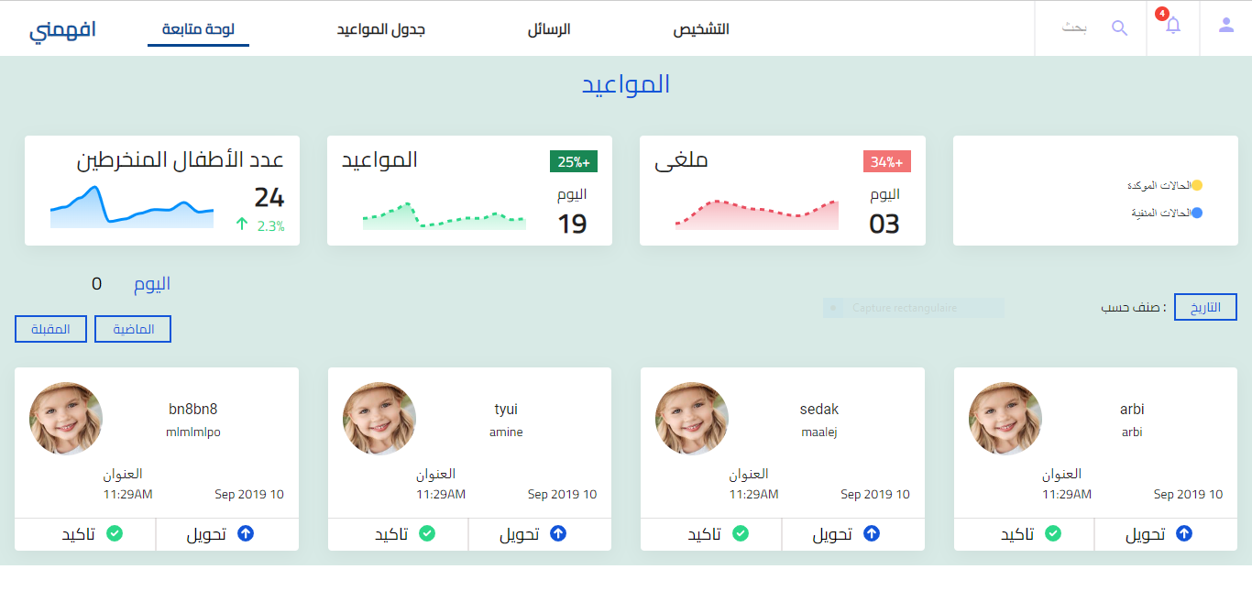

**Figure 50 : Interface du médecin**

La figure ci-dessous représente l’interface du calendrier des consultations :

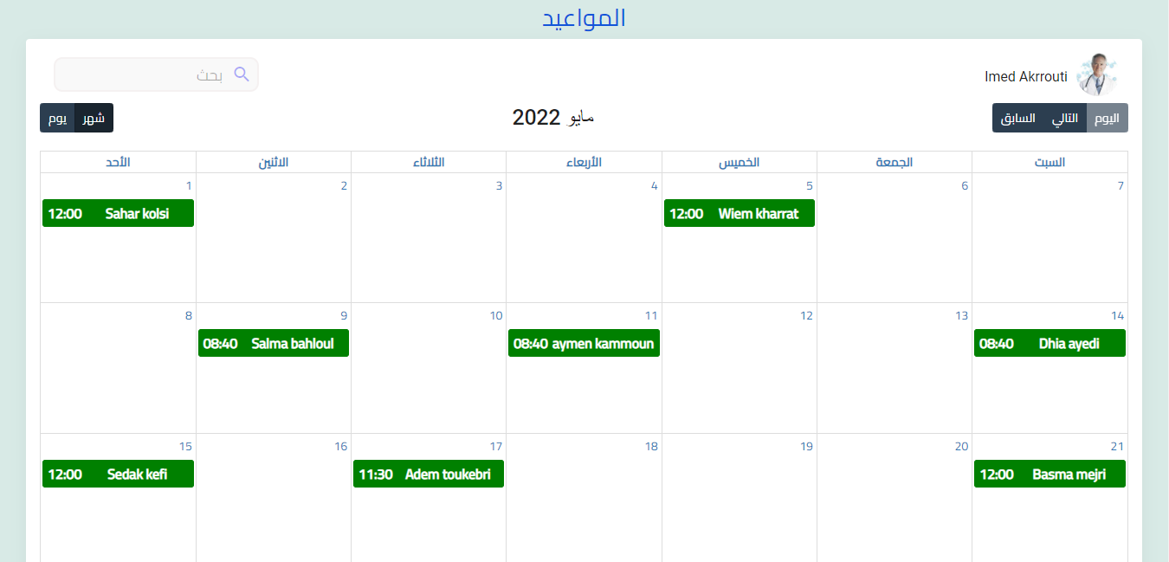

**Figure 51 : Calendrier des consultations**

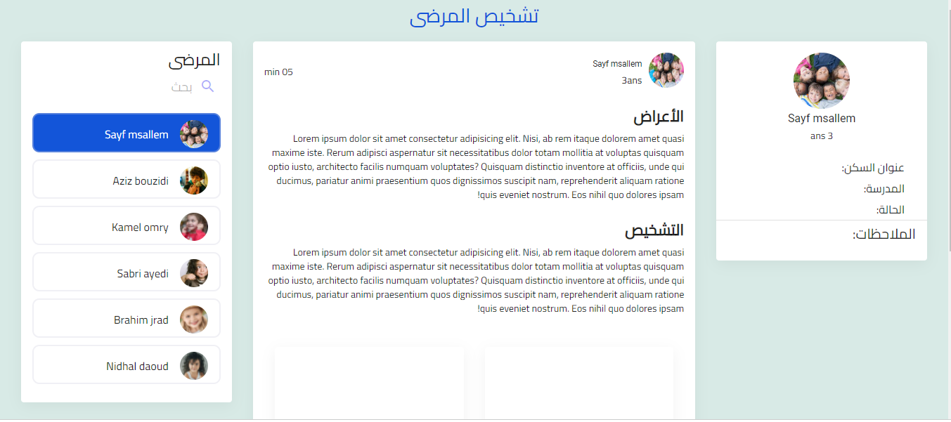La figure ci-dessous présente l’interface des consultations :

**Figure 52 : Interface consultation**

## Authentification

L'authentification est le mécanisme qui associe une demande entrante à un ensemble d'informations d'identification, telles que l'utilisateur d'où provient la demande ou le jeton avec lequel elle a été signée. Les stratégies d' [autorisation](https://www.django-rest-framework.org/api-guide/permissions/) et de [limitation](https://www.django-rest-framework.org/api-guide/throttling/) peuvent ensuite utiliser ces informations d'identification pour déterminer si la demande doit être autorisée.

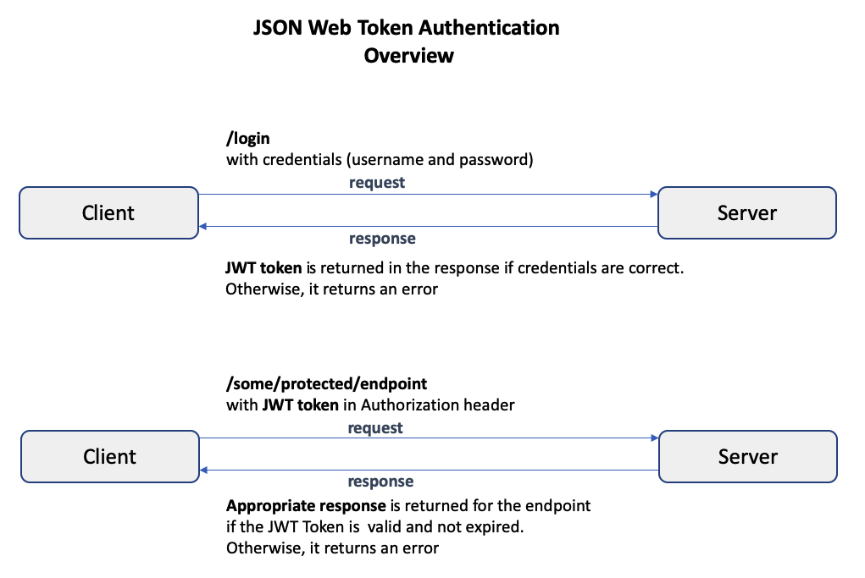

**Figure 53 : Authentification JWT**

### JWT

JSON Web Token est un jeton permettant d’échanger des informations de manière sécurisée. Ce jeton est composé de trois parties, dont la dernière, la signature, permet d’en vérifier la légitimité. JWT est souvent utilisé pour offrir une authentification stateless au sein d’applications. Plusieurs librairies permettent de manipuler ces tokens évitant ainsi l’écriture d’un code personnel pouvant donner lieu à des vulnérabilités.

### Secret key

Une clé secrète pour une installation particulière de Django. Ceci est utilisé pour fournir une [signature cryptographique](https://docs.djangoproject.com/en/dev/topics/signing/) et doit être défini sur une valeur unique et imprévisible.

[**Django**](https://docs.djangoproject.com/en/dev/ref/django-admin/#django-admin-startproject) ajoute automatiquement un généré aléatoirement **SECRET_KEY** à chaque nouveau projet.

###### Utilité :

La clé secrète est utilisée pour :

* Toutes les [sessions](https://docs.djangoproject.com/en/dev/topics/http/sessions/) si vous utilisez un autre backend de session que **django.contrib.sessions.backends.cache**, ou si vous utilisez la valeur par défaut [**get_session_auth_hash()**](https://docs.djangoproject.com/en/dev/topics/auth/customizing/#django.contrib.auth.models.AbstractBaseUser.get_session_auth_hash).
* Tous les [messages](https://docs.djangoproject.com/en/dev/ref/contrib/messages/) si vous utilisez [**CookieStorage**](https://docs.djangoproject.com/en/dev/ref/contrib/messages/#django.contrib.messages.storage.cookie.CookieStorage) ou [**FallbackStorage**](https://docs.djangoproject.com/en/dev/ref/contrib/messages/#django.contrib.messages.storage.fallback.FallbackStorage).
* Tous les [**PasswordResetView**](https://docs.djangoproject.com/en/dev/topics/auth/default/#django.contrib.auth.views.PasswordResetView) jetons.
* Toute utilisation de [la signature cryptographique](https://docs.djangoproject.com/en/dev/topics/signing/) , sauf si une clé différente est fournie.

## Conclusion

A travers ce dernier chapitre, j’ai présenté, tout d’abord, l’environnement matériel et logiciel de notre projet. Ensuite, j’ai illustré quelques scenarios de ce travail à travers des captures d’écran témoignant des différentes interfaces de notre plateforme, enfin un aperçu sur la sécurité de la plateforme.

## Conclusion générale

Ce projet est le résultat d’une intégration dans le monde professionnel à travers la formation que nous avons eu au sein de l’équipe Djagora Fondation, dans laquelle nous avons été amenés à tester et à améliorer une plateforme existante de dépistage de TDAH et à développer une nouvelle plateforme de dépistage précoce qui englobe tous types de troubles neurodéveloppementaux.

Ce stage de Fin d'Études au sein de Djagora Fondation, était une occasion qui m’a permis d’acquérir une expérience précieuse en termes de communication et d'intégration dans la vie professionnelle. Cette opportunité s’est révélée instructive et enrichissante au niveau des connaissances acquises durant mon cursus à la Faculté des sciences de sfax.

Enfin, Je souhaite avoir réalisé les objectifs préfixés par les responsables de « la Fondation Djagora ». Cependant la plateforme de dépistage précoce de tous les troubles neurodéveloppementaux nécessite beaucoup plus d’effort pour la rendre efficace à 100% pour les besoins scientifiques préfixés.

# Bibliographie

Tridibesh S. : Un Guide Complet sur l’Approche Scrum (Guide SBOK™) Troisième édition.

Michael A. Cusumano, Annabelle Gawer et David B. Yoffie (2022) : Plateformes le Business Model qui domine le monde.

## Webographie

[1] : <https://africanmanager.com/la-tunisie-compte-200-000-enfants-autistes/>

[2] : <https://business-builder.cci.fr/guide-creation/la-bonne-idee-de-creation-dentreprise/lean-canvas-la-mise-en-pratique-du-lean-startup>

[3] :<https://fr.slideshare.net/SocialBusinessModels/comparatif-de-canevas-de-construction-de-modles-daffaires-26263554>

[4] : <http://www.psychomedia.qc.ca/lexique/definition/manuel-diagnostique-et-statistique-des-troubles-mentaux-dsm>

[5] : <https://www.tdah-france.fr/Definition-du-TDAH.html>

[6] : <https://www.normandie-pediatrie.org/troubles-pathologies-chroniques-surpoids-et-obesite/trouble-du-neuro-developpement/troubles-du-neuro-developpement,2196,2400.html>

[7] : <https://www.autismeinfoservice.fr/informer/autisme/definition>

[8] : <https://www.revmed.ch/revue-medicale-suisse/2010/revue-medicale-suisse-256/depistage-principes-et-methodes>

[9] : <https://www.lucidchart.com/pages/fr/langage-uml>

[10] : <https://www.lemagit.fr/definition/modele-vue-controleur-MVC>

[11] :<https://docwiki.embarcadero.com/RADStudio/Sydney/fr/D%C3%A9finition_des_diagrammes_de_s%C3%A9quence_UML_1.5>

[12] : <https://www.lucidchart.com/pages/fr/diagramme-de-classes-uml>

[13] : <https://www.50a.fr/0/angular>

[14] : <https://developer.mozilla.org/fr/docs/Learn/Server-side/Django/Introduction>

[15] : <https://fr.wikipedia.org/wiki/SQLite>

[16] : <https://www.adobe.com/fr/products/xd/learn/get-started/what-is-adobe-xd-used-for.html>

[17] : <https://fr.wikipedia.org/wiki/StarUML>

[18] : <https://fr.wikipedia.org/wiki/Visual_Studio_Code>

[19], [20] :<https://edutechwiki.unige.ch/fr/Git_et_Github>

[21] : <https://www.alliancevita.org/2020/03/autisme-en-france-des-chiffres-en-hausse/>

**Perspectives**

Notre application a l’avantage d’être évolutive et extensible. En effet, nous envisageons étendre notre application par les fonctionnalités suivantes :

* Ajouter la fonctionnalité de messagerie instantanée.

* Ajouter le processus d’ajout d’un enfant par un maître à la plateforme en informatisant tous les formulaires nécessaires à cette tâche.

* Améliorer la fonction de visualisation de données, suite à une étude qui devra être menée concernant les données les plus pertinentes et en fonction de quoi.

**Résumé**

Le présent projet intitulé « Développement d’une plateforme de dépistage des troubles neurodéveloppementaux » consiste à étudier, à améliorer et à tester la plateforme existante de dépistage TDAH et à développer une nouvelle plateforme pour le dépistage précoce de tous types de troubles neurodéveloppementaux chez les enfants.

**Mots-clés :** TDAH, troubles, neurodéveloppement, enfant, Django, plateforme, Angular, SQLite, autisme, DSM5, dépistage.

**Abstract**

This project entitled “Development of a Platform for Neurodevelopment Disorders” consists of studying, improving, and testing the existing ADHD platform and developing a new platform for the early detection of neurodevelopmental disorders in children.

**Key-words:** ADHD, disorders, neurodevelopment, child, Django, platform, Angular, SQLite, autism, DSM5, early detection.